BÁO GIẢNG TUẦN 7 (TỪ NGÀY 20/10/2025 ĐẾN NGÀY 24/10/2025)
THỨ | TIẾT |  | MÔN | TIẾT THỨ | NỘI DUNG BÀI DẠY | ƯDCNTT | ĐỒ DÙNG  DẠY HỌC
Hai  20/10 | S | 1 | HĐTN | 19 | Sinh hoạt dưới cờ: Hội chợ đồ tái chế
Hai  20/10 | S | 2 | Toán | 31 | So sánh các số có nhiều chữ số -Trang 47 | Soi bài | Máy tính, ti vi, máy soi
Hai  20/10 | S | 3 | Tiếng Việt | 43 | Đọc: Con vẹt xanh | Trình chiếu hình ảnh | Máy tính, ti vi
Hai  20/10 | S | 4 | Tiếng Việt | 44 | Luyện từ và câu: Luyện tập về động từ. | Soi bài | Bảng phụ
Hai  20/10 | C | 5 | Tiếng Anh | 25 | Unit 3: On the farm. Lesson 2: Task 1,2,3 | Sách mềm | Máy tính, ti vi
Hai  20/10 | C | 6 | Đạo Đức | 7 | Cảm thông, giúp đỡ người găp khó khăn (Tiết 3) | Trình chiếu hình ảnh | Máy tính, ti vi
Hai  20/10 | C | 7 | GDTC | 13 | Nhiều hàng dọc đi đều vòng sau |  | Còi, sân tập
Hai  20/10 | C | 8
Ba  21/10 | S | 1 | Tiếng Việt | 45 | Viết: Luyện viết mở bài, kết bài cho BV kể lại một câu chuyện |  | Bảng phụ
Ba  21/10 | S | 2 | Toán | 32 | Luyện tập -Trang 48 | Soi bài | Máy tính, ti vi, máy soi
Ba  21/10 | S | 3 | Âm Nhạc | 7 | - Thường thức âm nhạc: Giới thiệu đàn tranh  - Nghe nhạc: Lý ngựa ô |  | Đàn
Ba  21/10 | S | 4 | Khoa học | 13 | Ôn tập chủ đề: Chất | Trình chiếu hình ảnh | Máy tính, ti vi
Ba  21/10 | C | 5 | TV (B.S) | 2 | Đọc sách
Ba  21/10 | C | 6 | HĐTN | 20 | Hoạt động giáo dục theo chủ đề: Phân loại và sắp xếp hoạt động cá nhân | Trình chiếu hình ảnh | Máy tính, ti vi
Ba  21/10 | C | 7 | Tiếng Anh | 26 | Unit 3: On the farm. Lesson 2: Task 4,5,6 | Sách mềm | Máy tính, ti vi
Ba  21/10 | C | 8
Tư  22/10 | S | 1 | Tiếng Việt | 46 | Đọc: Chân trời cuối phố (t1) | Trình chiếu hình ảnh | Máy tính, ti vi
Tư  22/10 | S | 2 | Tiếng Việt | 47 | Đọc: Chân trời cuối phố (t2) | Trình chiếu hình ảnh | Máy tính, ti vi
Tư  22/10 | S | 3 | Tin Học | 7 | Tìm kiếm thông tin trên Internet |  | Máy tính
Tư  22/10 | S | 4 | LSĐL | 13 | Một số nét văn hóa ở vùng Trung du và miền núi Bắc bộ (Tiết 1) | Trình chiếu hình ảnh | Máy tính, ti vi
Tư  22/10 | C | 5 | Toán | 33 | Làm quên với dãy số tự nhiên -Trang 50 | Soi bài | Máy tính, ti vi, máy soi
Tư  22/10 | C | 6 | Khoa Học | 14 | Bài học STEM: Làm rạp chiếu bóng mini, dùng giấy nến chiếu mặt sau.... |  | Giấy, nến
Tư  22/10 | C | 7 | GDTC | 14 | Trò chơi rèn luyện đội hình đội ngũ. Bài tập phát triển thể lực |  | Còi, sân tập
Tư  22/10 | C | 8
Năm  23/10 | S | 1 | Mĩ Thuật | 3 | Một số dạng không gian trong tranh dân gian Việt Nam (T 3) |  | Tranh
Năm  23/10 | S | 2 | Tiếng Việt | 48 | Viết: Lập dàn ý cho bài văn kể lại một câu chuyện
Năm  23/10 | S | 3 | Tiếng Anh | 27 | Unit 3: On the farm. Lesson 2: Task 7,8,9
Năm  23/10 | S | 4 | Toán | 34 | Luyện tập -Trang 51 | Soi bài | Máy tính, ti vi, máy soi
Năm  23/10 | C | 5
Năm  23/10 | C | 6
Năm  23/10 | C | 7
Năm  23/10 | C | 8
Sáu  24/10 | S | 1 | Tiếng Anh | 27 | Unit 3: On the farm. Lesson 3: Task 1,2,3 | Sách mềm | Máy tính, ti vi
Sáu  24/10 | S | 2 | Tiếng Việt | 49 | Nói và nghe: Việc làm có ích.
Sáu  24/10 | S | 3 | Toán | 35 | Luyện tập -Trang 52 | Soi bài | Máy tính, ti vi, máy soi
Sáu  24/10 | S | 4 | LSĐL | 14 | Một số nét văn hóa ở vùng Trung du và miền núi Bắc bộ (Tiết 2) | Trình chiếu hình ảnh | Máy tính, ti vi
Sáu  24/10 | C | 5 | Công Nghệ | 7 | Vật liệu và dụng cụ trồng hoa, cây cảnh trong chậu (Tiết 1) | Trình chiếu hình ảnh | Máy tính, ti vi
Sáu  24/10 | C | 6 | Toán (BS) | 4 | Luyện tập
Sáu  24/10 | C | 7 | HĐTN | 21 | Sinh hoạt lớp: Sinh hoạt theo chủ đề: Triển lãm sơ đồ tư duy.

TUẦN 7 Thứ hai ngày 20 tháng 10 năm 2025
Sáng: Tiết 1: Hoạt động trải nghiệm
SHDC: HỘI CHỢ ĐỒ TÁI CHẾ
I. YÊU CẦU CẦN ĐẠT
1. Yêu cầu cần đạt về kiến thức, kĩ năng.
Sau bài học này, HS sẽ:
- Phân loại được một vấn đề, sự vật, sự việc theo tiêu chí khác nhau.
-Trưng bày sơ đồ tư duy đã lập ở góc của nhóm mình để chia sẻ với các bạn.
2. Yêu cầu cần đạt về năng lực, phẩm chất
- Năng lực giao tiếp, hợp tác: Trao đổi với bạn và phân loại những hoạt động hàng ngày của bản thân.
- Năng lực thích ứng với cuộc sống: Thiết kế sơ đồ tư duy về thời gian biểu của bản thân.
- Nhân ái: Vui vẻ, thân thiện, biết tự lực thực hiện nhiệm vụ theo sự phân công, hướng dẫn.
II. PHƯƠNG PHÁP VÀ THIẾT BỊ DẠY HỌC
1. Phương pháp dạy học
- Hoạt động nhóm, thực hành, trực quan.
- Nêu vấn đề và giải quyết vấn đề.
2. Thiết bị dạy học
a. Đối với giáo viên
- Giáo án, SGK, VBT Hoạt động trải nghiệm 4.
- Một số tranh, đồ vật, thẻ chữ.
b. Đối với học sinh
- SGK, VBT Hoạt động trải nghiệm 4.
III. CÁC HOẠT ĐỘNG DẠY HỌC:
HOẠT ĐỘNG CỦA GV | HOẠT ĐỘNG CỦA HS
a. Mục tiêu: HS tham gia hội chợ đồ tái chế.  b. Cách tiến hành  - GV cử một số bạn xếp ghế theo hàng lối và ngồi đúng chỗ của lớp mình.  - GV chuẩn bị quà tặng và phân công cho các lớp những góc hội chợ phù hợp với diện tích của sân trường.  - GV yêu cầu HS trưng bày những tác phẩm tái chế đã chuẩn bị vào góc hội chợ của lớp mình.  - GV giới thiệu về chủ đề của hội chợ Đồ tái chế.  - GV cùng BGK đi tham quan từng góc lớp của các bạn và yêu cầu HS chia sẻ ý tưởng và cách làm đồ tái chế của lớp mình.  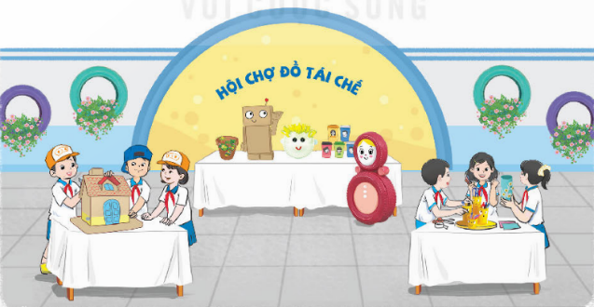  - Sau khi kết thúc hội chợ, GV yêu cầu: Mỗi lớp chia sẻ cảm nghĩ khi được giới thiệu sản phẩm cùng các bạn. | - HS tham gia với sự phân công của GV.  - HS trang trí góc lớp và trưng bày sản phẩm.  - HS lắng nghe.  - HS tham quan.  - HS chia sẻ.
____________________
Tiết 2: Toán
SO SÁNH CÁC SÓ CÓ NHIÊU CHỮ SỐ - TRANG 47
L YÊU CÂU CÂN ĐẠT.
1. Yêu cầu cần đạt về kiến thức, kĩ năng.
- Nhận biết được cách so sánh hai số và so sánh được hai số có nhiều chữ số.
- Xác định được số lớn nhất hoặc bé nhất trong một nhóm các số.
- Thực hiện được việc sắp xếp các số theo thứ tự (từ bé đến lớn hoặc ngược lại)
trong một nhóm các số.
- Phát triển năng lực tư duy và lập luận toán học.
- Vận dụng bài học vào thực tiễn.
2. Yêu cầu cần đạt về năng lực, phẩm chất
- Năng lực tự chủ, tự học: Biết tự giác học tập, làm bài tập và các nhiệm vụ được
giao; giải quyết được các bài tập liên quan.
- Năng lực giải quyết vấn đề và sáng tạo: Thực hiện được thao tác tư duy ở mức đọ đơn giản, tham gia tôt trò chơi, vận dụng.
- Năng lực giao tiếp và hợp tác: Phát triển năng lực giao tiếp trong hoạt động nhóm.
- Phẩm chất nhân ái: Có ý thức giúp đỡ lẫn nhau trong hoạt động nhóm để hoàn thành nhiệm vụ.
- Phẩm chất chăm chỉ: Có ý thức tự giác học tập, trả lời câu hỏi; làm tốt các bài tập.
- Phẩm chất trách nhiệm: Biết giữ trật tự, lắng nghe và học tập nghiêm túc.
II. ĐỒ DÙNG DẠY HỌC.
- Máy soi, tivi, máy tính
- SGK và các thiết bị, học liệu phục vụ cho tiết dạy.
III. HOẠT ĐỘNG DẠY HỌC.
Hoạt động của giáo viên |  | Hoạt động của học sinh
1. Khởi động:
- Mục tiêu:
+ Tạo không khí vui vẻ, khấn khởi trước giờ học.
+ Kiểm tra kiến thức đã học của học sinh ở bài trước.
- Cách tiến hành:
- GV tổ chức trò chơi “ Hái xoài: - Gv hướng dẫn cách chơi.  Gv chiếu 1 cây xoài có 4 quả, mỗi quả mang 1 biển số, mỗi số ứng với 1 bài tập  Câu 1: Số 32 562 123 chữ số 6 thuộc lớp chục nghìn đúng hay sai?  Câu 2: Làm tròn số sau đến hàng trăm nghìn: 19 590 000  Câu 3: Chữ số 5 số sau thuộc hàng lớp nào:  5 232 461  Câu 4: Chọn câu trả lời đúng: Số nào dưới đây làm tròn đến hàng trăm nghìn thì được ba trăm nghìn?  A. 149 000 B. 190 001  C. 250 001 D. 298 910  - GV dẫn dắt vào bài mới |  | - HS tham gia trò chơi theo yêu cầu.  -Câu 1: S ( Hàng chục nghìn, lớp nghìn)  -Câu 2: 19 600 000  -Câu 3: Hàng triệu, lớp triệu  -Câu 4: D  - HS lắng nghe.
2. Khám phá:
- Mục tiêu:
Nhận biết được cách so sánh hai số và so sánh được hai số có nhiều chữ số.
- Cách tiến hành:
GV hỏi: Em có biết trong hệ mặt trời có bao nhiêu hành tinh?  - ? Kể tên một số hành tinh trong hệ mặt trời?  -Gv chiếu phần khám phá cho HS quan sát cho biết Sao Kim, sao Hoả cách mặt trời khoảng bao nhiêu km? Em hãy so sánh sao nào cách xa mặt trời hơn?  -GV cho HS nhắc lại cách so sánh các số trong phạm vi 100 000  -GV mở rộng: Một số hành tinh sao Mộc 778 000 000 km, sao Kim cách mặt trời 108 000 000 km để HS so sánh  - GV chốt cho HS nhắc lại |  | - 8 hành tinh  - Sao Thủy, Sao Kim, Trái Đất, Sao Hỏa, Sao Mộc, Sao Thổ, Sao Thiên Vương, Sao Hải Vương  - HS nêu  -HS nêu:  + Số nào có nhiều chữ số hơn thì lớn hơn.  + Nếu hai số có cùng số chữ số thì so sánh từng cặp chữ số ở cùng một hàng kể từ trái sang phải.  -HS so sánh
3. Hoạt động:
Mục tiêu:
- Nhận biết được cách so sánh hai số và so sánh được hai số có nhiều chữ số.
- Xác định được số lớn nhất hoặc bé nhất trong một nhóm các số.
- Thực hiện được việc sắp xếp các số theo thứ tự (từ bé đến lớn hoặc ngược lại) trong một nhóm các số.
Tiến hành:
Bài 1: > < = (Làm việc cá nhân).  - GV yêu cầu HS viết lại dữ kiện và thực hiện so sánh vào vở  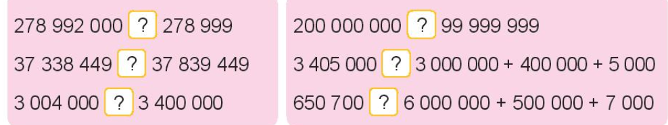  - Cho HS chia sẻ trước lớp  - GV nhận xét, tuyên dương.  Củng cố: Quy tắc so sánh hai số có nhiều chữ số, có sự kết hợp với cấu tạo số.  Bài 2: Quan sát tranh (Làm việc nhóm 2)  - GV gọi HS nêu giá tiền hai căn nhà của bác Ba và chú Sáu  - GV chia nhóm 2, các nhóm so sánh và cho biết giá tiền của căn nhà nào lớn hơn?  - Nhóm trình bày.  - GV Nhận xét, tuyên dương.  (Gv mở rộng: Có thể)  Bài 3: Cá nhân – Đọc và suy nghĩ  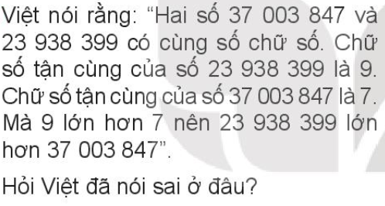  - GV mời Hs xung phong trình bày.  - Mời HS khác nhận xét  - GV nhận xét chung, tuyên dương.  - GV yêu cầu Hs nêu lại quy tắc so sánh hai số có nhiều chữ số. | - HS đọc yêu cầu viết dữ kiện và làm bài vào vở  - HS chia sẻ trước lớp  - HS lắng nghe rút kinh nghiệm.  - HS nêu  - 2HS nêu  - Nhóm thảo luận và chia sẻ trước lớp  - HS lắng nghe rút kinh nghiệm.  - Hs đọc và suy nghĩ nêu cách trả lời  - HS xung phong trình bày: Việt nói sai ở chỗ: Khi hai số có cùng số chữ số thì so sánh từng cặp chữ số ở cùng một hàng, kể từ trái sang phải.  - HS khác nhận xét.  - Lắng nghe, rút kinh nghiệm.  - 3HS nêu
3. Vận dụng trải nghiệm.
- Mục tiêu:
+ Củng cố những kiến thức đã học trong tiết học để học sinh khắc sâu nội dung.
+ Vận dụng kiến thức đã học vào thực tiễn.
+ Tạo không khí vui vẻ, hào hứng, lưu luyến sau khi học sinh bài học.
- Cách tiến hành:
- GV tổ chức vận dụng bằng các hình thức như trò chơi hái hoa,...sau bài học để học sinh nhận biết số liền trước, số liều sau, đọc số, viết số...  - Ví dụ: GV viết 2 cặp số bất kì như:  48 752 và 39 597;  100 001 và 99 899  Mời 2 học sinh tham gia trải nghiệm. Ai trả lời đúng sẽ được tuyên dương.  - Nhận xét, tuyên dương. |  | - HS tham gia để vận dụng kiến thức đã học vào thực tiễn.  - 2 HS xung phong tham gia chơi.  - HS lắng nghe để vận dụng vào thực tiễn.
IV. ĐIỀU CHỈNH SAU BÀI DẠY:
.................................................................................................................................

------------------------------------------------
Tiết 3 : Tiếng việt
ĐỌC: CON VẸT XANH
I. YÊU CẦU CẦN ĐẠT.
1. Yêu cầu cần đạt về kiến thức, kĩ năng
- Đọc đúng từ ngữ, câu, đoạn và toàn bộ câu chuyện Con vẹt xanh. Biết đọc diễn cảm các đoạn hội thoại phù hợp với tâm lí, cảm xúc của nhân vật.
- Nhận biết được các sự việc xảy ra trong câu chuyện. Hiểu suy nghĩ, cảm xúc của nhân vật dựa vào hành đọng, việc làm và lời nói của nhân vật.
- Hiểu điều tác giả muốn nói qua câu chuyện: Cần biết nói năng lễ phép với người lớn và biết sửa lỗi khi mắc lỗi.
- Biết cách giao tiếp với người lớn hơn tuổi một cách lịch sự, lễ phép; biết nhận lỗi và sửa lỗi khi mắc lỗi.
- Phát triển năng lực ngôn ngữ.
-Biết vận dụng bài học vào thực tiễn cuộc sống: Trân trọng, bày tỏ tình cảm của mình và những người xung quanh trong cuộc sống.
2.Yêu cầu cần đạt về năng lực, phẩm chất
- Năng lực tự chủ, tự học: Tích cực tập đọc, cố gắng luyện đọc đúng, luyện đọc diễn cảm tốt.
- Năng lực giải quyết vấn đề và sáng tạo: Nâng cao kĩ năng tìm hiểu ý nghĩa nội dung bài đọc và vận dụng vào thực tiễn.
- Năng lực giao tiếp và hợp tác: Phát triển năng lực giao tiếp trong trả lời các câu hỏi và hoạt động nhóm.
- Phẩm chất nhân ái: Thông qua văn
- Phẩm chất chăm chỉ: Có ý thức tự giác tập đọc, trả lời các câu hỏi.
- Phẩm chất trách nhiệm: Biết giữ trật tự, lắng nghe và học tập nghiêm túc.
II. ĐỒ DÙNG DẠY HỌC.
- Trình chiếu hình ảnh, tivi, máy tính.
- SGK và các thiết bị, học liệu phục vụ cho tiết dạy.
III. HOẠT ĐỘNG DẠY HỌC.
Hoạt động của giáo viên | Hoạt động của học sinh
1. Khởi động:
- Mục tiêu:
+ Tạo không khí vui vẻ, phấn khởi trước giờ học.
+ Kiểm tra kiến thức đã học của học sinh ở bài trước.
- Cách tiến hành:
- GV tổ chức trò chơi: GV chia lớp thành 4 nhóm: Nhóm 1,2: Trao đổi với bạn một điều thú viị mà em biết vè thế giới loài vật?  Nhóm 3,4: Quan sát tranh nêu nội dung tranh minh hoạ bài đọc.  ……  - GV Nhận xét, tuyên dương.  - GV dùng tranh minh họa để khởi động vào bài mới. | - Nhóm tham gia thảo luận và xung phong trình bày:  + Nhóm 1,2: Nêu dược điều thú vị về đặc điểm hình thức, hoạt đọng và khả năng cuộc sống của loài vật em thích.  +Nhóm 3,4: Nêu được nội dung tranh vẽ khung cảnh một khu vườn. Mọt câuk bé đang ngồi chơi với một chú Vẹt màu xanh….  - HS lắng nghe.  - Học sinh thực hiện.
2. Khám phá.
- Mục tiêu: Đọc đúng từ ngữ, câu, đoạn và toàn bộ câu chuyện Con vẹt xanh. Biết đọc diễn cảm các đoạn hội thoại phù hợp với tâm lí, cảm xúc của nhân vật.
- Cách tiến hành:
2.1. Hoạt động 1: Đọc đúng.  - GV đọc mẫu lần 1: Đọc diễn cảm cả bài, nhấn giọng ở những từ ngữ giàu sức gợi tả, gợi cảm.  - GV HD đọc: Đọc trôi chảy toàn bài, ngắt nghỉ câu đúng, chú ý câu dài. Đọc diễn cảm các lời thoại với ngữ điệu phù hợp.  - Gọi 1 HS đọc toàn bài.  - GV chia đoạn: 3 đoạn theo thứ tự  Đoạn 1: Từ đầu cho đến: giỏi lắm  Đoạn 2: Tiếp theo cho đến có một giọng the thé gắt lại “Cái gì?”  Đoạn 3: phần còn lại  - GV gọi 3 HS đọc nối tiếp..  - GV hướng dẫn luyện đọc từ khó: nhảy nhót, há mỏ, nựng, sửng sốt, lễ phép….  - GV hướng dẫn luyện đọc 2 câu:  Vẹt mỗi ngày một lớn,/ lông xanh óng ả,/ biết huýt sáo lảnh lót/ nhưng vẫn không nói tiếng nào.  Con vẹt nhìn Tú,/ dường như cũng biết lỗi/ nên nó xù lông cổ,/ rụt đầu,/ gì một cái/ nghe như tiếng: “Dạ!” |  | - Hs lắng nghe cách đọc.  - HS lắng nghe giáo viên hướng dẫn cách đọc.  - 1 HS đọc toàn bài.  - HS quan sát  - 3 HS đọc nối tiếp  - HS đọc từ khó.  - 2-3 HS đọc câu.
2.2. Hoạt động 2: Đọc diễn cảm.  - GV đọc mẫu lần 2:  - Mời 3 HS đọc nối tiếp  - GV cho HS luyện đọc theo nhóm bàn (mỗi học sinh đọc 1 đoạn và nối tiếp nhau cho đến hết).  - GV theo dõi sửa sai.  - Thi đọc diễn cảm trước lớp:  + GV tổ chức cho mỗi tổ cử đại diện tham gia thi đọc diễn cảm trước lớp.  + GV nhận xét tuyên dương |  | - HS lắng nghe cách đọc diễn cảm.  - 3 HS đọc nối tiếp.  - HS luyện đọc diễn cảm theo nhóm bàn.  - HS lắng nghe rút kinh nghiệm.  + Mỗi tổ cử đại diện tham gia thi đọc diễn cảm trước lớp.  + HS lắng nghe, học tập lẫn nhau.
3. Luyện tập.
- Mục tiêu:
Nhận biết được các sự việc xảy ra trong câu chuyện. Hiểu suy nghĩ, cảm xúc của nhân vật dựa vào hành đọng, việc làm và lời nói của nhân vật.
- Hiểu điều tác giả muốn nói qua câu chuyện: Cần biết nói năng lễ phép với người lớn và biết sửa lỗi khi mắc lỗi.
- Cách tiến hành:
3.1. Tìm hiểu bài.  - GV gọi HS đọc và trả lời lần lượt các câu hỏi trong sgk. Đồng thời vận dụng linh hoạt các hoạt động nhóm bàn, hoạt động chung cả lớp, hoạt động cá nhân,…  - GV hỗ trợ HS gặp khó khăn, lưu ý rèn cách trả lời đầy đủ câu.  + Câu 1:Tú đã làm gì khi thấy con vẹt bị thương trong vườn  + Câu 2: Những chi tiết nào cho thấy Tú yêu thương vẹt?  + Câu 3: Nêu tâm trạng, cảm xúc của Tú trong mỗi tình huống (Nghe anh trai nói vẹt có thể bắt chước tiếng người; Lần đầu tiên nghe Vẹt bắt chước tiếng mình; Nghe thấy vẹt bắt chước những lời mình nói trống không với anh)  + Câu 4: Đoạn kết của câu chuyện cho biết Tú đã nhận ra điều gì và sẽ thay đổi như thế nào?  + Câu 5: Sắp xếp các câu trong SHS thành đoạn văn tóm tắt nội dung câu chuyện Con vẹt xanh.  - Liên hệ thực tế trong lớp học  - GV nhận xét, tuyên dương  - GV mời HS nêu nội dung bài.  - GV nhận xét và chốt: Cần biết nói năng lễ phép với người lớn và biết sửa lỗi khi mắc lỗi. |  | - HS trả lời lần lượt các câu hỏi:  + Tú chăm sóc nó rất cẩn thận  + tình cảm yêu thương tú dành cho vẹt thể hiện qua các hoạt động và lời nói:  Hoạt động: Tú chăm sóc vẹt rất cẩn thận, Tú chạy đến bên Vẹt ngay khi đi học về, Tú cho vẹt ăn và nựng vẹt như nựng trẻ con.  Lời nói: “ Vẹt à”  + Khi Nghe anh trai nói vẹt có thể bắt chước tiếng người: Tú rất háo hức  Lần đầu tiên nghe Vẹt bắt chước tiếng mình: tú rất sung sướng  Nghe thấy vẹt bắt chước những lời mình nói trống không với anh: tú sửng sốt và ân hận.  +Tú đã nhận ra mình thường nói trống không với anh trai nên rất hối hận về điều đó. Hành động của Tú chỉ mong anh gọi để “ dạ” một tiếng thật lễ phép cho viết Tú sẽ thay đổi, nói năng lễ phép và kính trọng anh trong những lần sau.  + 2 -3 HS đọc đoạn văn tóm tắt câu chuyện Con vẹt xanh theo đáp án:  d – a – c – b  - Hs nêu một số tình huống và nêu bạn đã sửa chữa.  - HS lắng nghe.  - HS nêu nội dung bài theo sự hiểu biết của mình.  - HS nhắc lại nội dung bài học.
3.2. Luyện đọc lại.  - GV Hướng dẫn HS đọc bài theo nhóm  + Mời HS đọc cá nhân trong nhóm  + Mời HS đọc nối tiếp trong nhóm  + Mời HS đọc trước lớp.  - GV nhận xét, tuyên dương. |  | - HS tham gia đọc bài văn  + HS đọc cá nhân, mỗi bạn 1 đoạn văn.  + HS đọc nối tiếp trong nhóm  + Một số HS đọc diễn cảm trước lớp.
4. Vận dụng trải nghiệm.
- Mục tiêu:
+ Củng cố những kiến thức đã học trong tiết học để học sinh khắc sâu nội dung.
+ Biết vận dụng bài học vào thực tiễn cuộc sống: Biết vận dụng bài học vào thực tiễn cuộc sống: Trân trọng, bày tỏ tình cảm của mình và những người xung quanh trong cuộc sống.
+ Tạo không khí vui vẻ, hào hứng, lưu luyến sau khi học sinh bài học.
- Cách tiến hành:
- GV tổ chức vận dụng bằng các hình thức như trò chơi, hái hoa,...sau bài học để học sinh thi đọc diễn cảm bài văn  - Nhận xét, tuyên dương.  - GV nhận xét tiết dạy.  - Dặn dò bài về nhà. | - HS tham gia để vận dụng kiến thức đã học vào thực tiễn.  - Một số HS tham gia thi diễn cảm bài văn
IV. ĐIỀU CHỈNH SAU BÀI DẠY:
.......................................................................................................................................

------------------------------------------------
Tiết 4: Tiếng việt
LTVC: LUYỆN TẬP VỀ ĐỘNG TỪ
I. YÊU CẦU CẦN ĐẠT.
1. Yêu cần cần đạt về kiến thức, kĩ năng
- Luyện tập về động từ, nhận diện một số động từ theo đặc điểm về nghĩa.
- HS hiểu hơn về nhóm động từ chỉ trạng thái.
- Phát triển năng lực ngôn ngữ.
- Biết vận dụng bài học vào thực tiễn cuộc sống.
2. Yêu cần cần đạt về năng lực, phẩm chất
- Năng lực tự chủ, tự học: Tích cực học tập, tiếp thu kiến thức để thực hiện tốt nội dung bài học.
- Năng lực giải quyết vấn đề và sáng tạo: Nâng cao kĩ năng tìm hiểu đặc điểm về nghĩa của các động từ vận dụng bài đọc vào thực tiễn.
- Năng lực giao tiếp và hợp tác: Phát triển năng lực giao tiếp trong trò chơi và hoạt động nhóm.
- Phẩm chất nhân ái: Thông qua bài học, biết yêu quý bạn bè và đoàn kết trong học tập.
- Phẩm chất chăm chỉ: Có ý thức tự giác trong học tập, trò chơi và vận dụng.
- Phẩm chất trách nhiệm: Biết giữ trật tự, lắng nghe và học tập nghiêm túc.
II. ĐỒ DÙNG DẠY HỌC.
- Kế hoạch bài dạy, bài giảng Power point.
- SGK và các thiết bị, học liệu phục vụ cho tiết dạy.
III. HOẠT ĐỘNG DẠY HỌC.
Hoạt động của giáo viên | Hoạt động của học sinh
1. Khởi động:
- Mục tiêu:
+ Tạo không khí vui vẻ, phấn khởi trước giờ học.
+ Kiểm tra kiến thức đã học của học sinh ở bài trước.
- Cách tiến hành:
- GV tổ chức trò chơi để khởi động bài học.  + Câu 1: Dưới đây là hoạt động mà một bạn gái thường làm ở nhà, con hãy nêu các động từ chỉ hoạt động ấy:  Đánh răng, rửa mặt, quét nhà, nhặt rau, tưới cây, nấu cơm, làm bài tập, xem ti vi, đọc truyện  + Câu 2: Gạch chân dưới động từ trong các từ in nghiêng ở cặp câu dưới đây:  a.Cô ấy đang suy nghĩ  b. Những suy nghĩ của cô ấy rất sâu sắc.  + Câu 3: Dưới đây là hoạt động mà một bạn gái thường làm ở trường, con hãy bấm chọn vào những động từ chỉ hoạt động ấy:  Chào cờ, nghe giảng, lau bảng, phát biểu ý kiến, đọc sách, học bài, làm bài tập, chăm sóc bồn hoa.  - GV Nhận xét, tuyên dương.  - GV dựa vào trò chơi để khởi động vào bài mới. | - HS tham gia trò chơi  + Trả lời: Đánh, rửa, quét, nhặt, tưới, nấu, làm, xem, đọc  + Trả lời: a. Cô ấy đang suy nghĩ  + Trả lời: Chào, nghe, lau, phát biểu, đọc , học, làm, chăm sóc.  - HS lắng nghe.  - Học sinh thực hiện.
2. Luyện tập.
- Mục tiêu:
- Luyện tập về động từ, nhận diện một số động từ theo đặc điểm về nghĩa.
- HS hiểu hơn về nhóm động từ chỉ trạng thái.
- Phát triển năng lực ngôn ngữ.
- Cách tiến hành:
* Tìm hiểu về danh từ.  Bài 1: Tìm các động từ theo mẫu  - GV mời 1 HS đọc yêu cầu và nội dung:  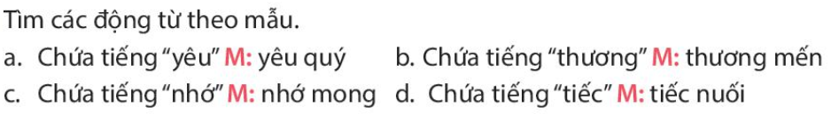  - GV mời HS làm việc theo nhóm đôi  - GV mời các nhóm trình bày.  - Mời các nhóm khác nhận xét, bổ sung.  - GV nhận xét kết luận và tuyên dương.  Bài 2. Trò chơi “Hái hoa”.  - GV nêu cách chơi và luật chơi.  - Gv chiếu bài tập  - GV tổ chức cho HS lên hái hoa, mỗi bông hoa gắn 1 con số thứ tự. Hái bông hoa số nào thì tìm động từ thể hiện tình cảm, cảm xúc thay cho bông hoa  - GV nhận xét, tuyên dương các nhóm. |  | - 1 HS đọc yêu cầu bài 1. Cả lớp lắng nghe bạn đọc.  - Nhóm đôi thảo luận  - Đại diện nhóm trình bày  + yêu thương, yêu mến, kính yêu, yêu thích, thương yêu, yêu quý...  + nhớ thương, nhớ mong, nhớ nhung...  - HS làm việc nhóm, đọc suy nghĩ  - HS lắng nghe cách chơi và luật chơi.  - Các nhóm tham gia chơi theo yêu cầu của giáo viên.  Thứ tự cần tìm các động từ: nhớ, thương, khâm phục, biết ơn, chán, dỗi, thích, yêu  - Các nhóm lắng nghe, rút kinh nghiệm.
Bài 3. Sử dụng động từ dưới đây để đặt câu phù hợp.  - GV mời HS đọc yêu cầu của bài.  - GV mời HS làm việc theo nhóm 4  - GV mời các nhóm trình bày.  - GV mời các nhóm nhận xét bình chọn những câu hay nhất cho mỗi tranh  - GV nhận xét, tuyên dương |  | - 1 HS đọc yêu cầu bài tập 3.  - Các nhóm tiến hành cá nhân quan sát tranh, chọn từ phù hợp với trạng thái của người trong tranh để đặt câu viết ào vở sau đó đọc trước nhóm.  - Các nhóm trình bày kết quả thảo luận.  - Hs bình chọn  - Nghe, rút kinh nghiệm
3. Vận dụng trải nghiệm.
- Mục tiêu:
+ Củng cố những kiến thức đã học trong tiết học để học sinh khắc sâu nội dung.
+ Vận dụng kiến thức đã học vào thực tiễn.
+ Tạo không khí vui vẻ, hào hứng, lưu luyến sau khi học sinh bài học.
- Cách tiến hành:
- GV tổ chức vận dụng bằng trò chơi “Ai nhanh – Ai đúng”.  + GV chuẩn bị một số từ ngữ trong đó động từ chỉ các mức độ khác nhau, tìm ra những động từ chỉ trạng thái.  + Chia lớp thành 2 nhóm, của một số đại diện tham gia (nhất là những em còn yếu)  + Yêu cầu các nhóm cùng nhau tìm những từ ngữ nào là tìm ra những động từ chỉ trạng thái.  có trong hộp đưa lên dán trên bảng. Đội nào tìm được nhiều hơn sẽ thắng cuộc.  - Nhận xét, tuyên dương. (có thể trao quà,..)  - GV nhận xét tiết dạy.  - Dặn dò bài về nhà. | - HS tham gia để vận dụng kiến thức đã học vào thực tiễn.  - Các nhóm tham gia trò chơi vận dụng.  - HS lắng nghe, rút kinh nghiệm.
IV. ĐIỀU CHỈNH SAU BÀI DẠY:
.......................................................................................................................................
_________________________________
Chiều: Tiết 6: Đạo đức
CẢM THÔNG GIÚP ĐỠ NGƯỜI KHÓ KHĂN (T3)
I. YÊU CẦU CẦN ĐẠT:
1. Yêu cầu cần đạt về kiến thức, kĩ năng
- Biết tỏ thái độ đồng tình hay không đồng tình với các tình huống trong SGK.
- Có khả năng ứng xử phù hợp thể hiện sự cảm thông, giúp đỡ người có hoàn cảnh khó khăn.
- Vận dụng kiến thức đã học vào thực tiễn qua việc tham gia hoạt động kinh tế, xã hội phù hợp với bản thân.
tập.
2. Yêu cầu cần đạt về năng lực, phẩm chất
- Năng lực tự chủ, tự học: Biết tự chủ tự học, nắm bắt nội dung, chia sẻ trong học
- Năng lực giải quyết vấn đề và sáng tạo: Thực hiện tốt và có sáng tạo trong thực hiện các hoạt động của bài học để vận dụng vào thực tiễn.
- Năng lực giao tiếp và hợp tác: Biết trao đổi, góp ý cùng bạn trong hoạt động nhóm.
- Phẩm chất nhân ái: Có suy nghĩ, hành động thể hiện sự cảm thông, giúp đỡ người có hoàn cảnh khó khăn.
- Phẩm chất chăm chỉ: Có tinh thần chăm chỉ rèn luyện để năm vững nội dung yêu cầu cần đạt của bài học.
- Phẩm chất trách nhiệm: Có ý thức trách nhiệm với lớp, tôn trọng tập thể.
II. ĐỒ DÙNG DẠY HỌC
- Kế hoạch bài dạy, bài giảng Power point.
- SGK và các thiết bị, học liệu phục vụ cho tiết dạy.

III. HOẠT ĐỘNG DẠY HỌC
Hoạt động của giáo viên | Hoạt động của học sinh
1. Khởi động:
- Mục tiêu:
+ Tạo không khí vui vẻ, phấn khởi trước giờ học.
+ Thông qua khởi động, giáo viên dẫn dắt bài mới hấp dẫn để thu hút học sinh tập trung.
- Cách tiến hành:
- GV tổ chức trò chơi “Ai nhanh, ai đúng” để khởi động bài học.  - GV đưa ra 4 câu hỏi cho HS trả lời:  + Câu 1: Em sẽ làm gì nếu những người xung quanh em gặp khó khăn?  + Câu 2: Sự cảm thông, giúp đỡ có ý nghĩa như thế nào đối vói những người đang gặp khó khăn?  + Câu 3: Em hãy hát một bài hát thể hiện sự cảm thông, giúp đỡ con người.  + Câu 4: Em hãy đọc 3 câu ca dao, tục ngữ thể hiện sự cảm thông, giúp đỡ con người.  - GV nhận xét, tuyên dương và dẫn dắt vào bài mới. |  | - HS lắng nghe luật chơi.  - HS tham gia chơi bằng cách xung phong.  + Câu 1: Nếu những người xung quanh em gặp khó khăn, em cần biết thể hiện sự quan tâm, cảm thông, chia sẻ bằng lời nói và việc làm phù hợp với khả năng để giúp họ vơi bớt những khó khăn trong cuộc sống.  + Câu 2: Đối với những người đang gặp khó khăn, sự cảm thông, giúp đỡ sẽ giúp họ vượt qua những nghịch cảnh của cuộc sống, góp phần làm vơi đi những mất mát hay tổn thương. Và khi ta biết sẻ chia, cuộc sống của chúng ta ngày càng tốt đẹp, bình yên và thanh thản.  + Câu 3: HS hát theo yêu cầu.  + Câu 4: HS trả lời.  - HS lắng nghe.
2. Hoạt động luyện tập:
- Mục tiêu:
+ Biết tỏ thái độ đồng tình hay không đồng tình với các tình huống trong SGK.
+ Có khả năng ứng xử phù hợp thể hiện sự cảm thông, giúp đỡ người có hoàn cảnh khó khăn.
- Cách tiến hành:
Hoạt động 1: Bày tỏ ý kiến. (Sinh hoạt nhóm 2)  - GV mời 1 HS đọc yêu cầu.  - GV mời HS thảo luận nhóm 2, cùng nhau trao đổi và đưa ra ý kiến đồng tình hay không đồng tình với ý kiến nào dưới đây? Vì sao?  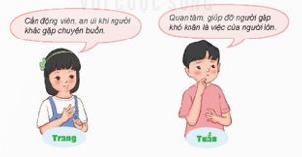  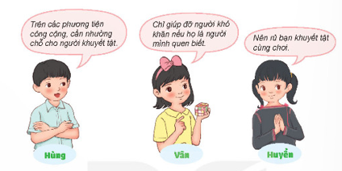  - GV mời các nhóm báo cáo kết quả.  - GV mời các nhóm khác nhận xét, bổ sung.  - GV nhận xét chung, tuyên dương: Đồng tình với ý kiến của bạn Trang, bạn Hùng, Huyền đó là: động viên, an ủi khi người khác gặp chuyện buồn; nhường chỗ cho người khuyết tật trên các phương tiện công cộng; rủ bạn khuyết tật cùng chơi. Vì đó là những việc làm thể hiện sự cảm thông, giúp đỡ người gặp hoàn cảnh khó khăn. Không đồng tình với ý kiến của bạn Tuấn: “Quan tâm, giúp đỡ người gặp khó khăn là việc của người lớn” vì trẻ em cũng cần quan tâm, cảm thông giúp đỡ người gặp khó khăn bằng lời nói, hành động phù hợp với lứa tuổi. Không đồng tình với ý kiến của bạn Vân: “Chỉ giúp đỡ người khó khăn nếu họ là người mình quen biết” vì chúng ta cần thể hiện sự cảm thông, giúp đỡ với tất cả người gặp hoàn cảnh khó khăn xung quanh mình, đó là một truyền thống tốt đẹp của dân tộc Việt Nam.  Quan tâm, giúp đỡ người gặp khó khăn là hành động có giá trị nhân vân cao đẹp và khi hành động đó được thực hiện một cách tự nguyện nó sẽ hình thành lối sống, nếp sống đẹp cho mỗi người cũng như trong qua trình phát triển nhân cách. Giúp đỡ người khác không chỉ làm cho người được giúp cảm thấy được chia sẻ, đồng cảm mà còn mang lại niềm vui cho bản thân người giúp đỡ. |  | - 1 HS đọc yêu cầu.  - HS thảo luận nhóm 2, cùng nhau trao đổi và đưa ra ý kiến đồng tình hay không đồng tình với với ý kiến nào dưới đây? Vì sao?  + Em đồng tình với ý kiến của Trang vì bất kì ai khi đang gặp chuyện gì đó không vui thì người biết chuyện sẽ động viên, an ủi để họ có niềm tin, động lực vượt qua mọi khó khăn.  + Em không đồng tính với ý kiến của Tuấn vì khi ai gặp khó khăn thì bất kể người lớn hay trẻ em vẫn có thể quan tâm, giúp đỡ họ bằng những hành động nhỏ nhất, phù hợp với lứa tuổi.  + Em đồng tình với ý kiến của bạn Hùng vì các phương tiện công cộng đều có quy định “nhường chỗ cho người già, phụ nữ có thai, người tàn tật, trẻ em,….  + Em đồng tình với ý kiến của Huyền vì chúng ta không nên kì thị người khuyết tật phải luôn giúp đỡ họ để họ có thể hòa nhập với môi trường.  - Các nhóm báo cáo kết quả.  - Các nhóm khác nhận xét, bổ sung.  - HS lắng nghe, rút kinh nghiệm.
Hoạt động 2: Lựa chọn thái độ, hành vi thể hiện sự cảm thông, giúp đỡ. (Sinh hoạt nhóm 4)  - GV mời 1 HS đọc đề bài.  - GV mời HS thảo luận nhóm 4, cùng nhau trao đổi để xác định những thái độ hành vi thể hiện sự cảm thông với người gặp khó khăn.  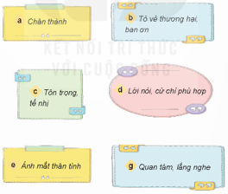  - GV mời các nhóm báo cáo kết quả.  - GV mời các nhóm khác nhận xét, bổ sung.  - GV nhận xét chung, tuyên dương: Khi thể hiện sự cảm thông với người gặp hoàn cảnh khó khăn ta cần có thái độ chân thành, lời nói cử chỉ phù hợp, ánh mắt thân tình, tôn trọng, tế nhị, quan tâm, lắng nghe họ giãi bày; cần tránh thái độ, hành vi tỏ vẻ thương hại, ban ơn. |  | - 1 HS đọc tình huống.  - HS thảo luận nhóm 4, cùng nhau trao đổi để xác định những thái độ hành vi thể hiện sự cảm thông với người gặp khó khăn.  + Những thái độ hành vi thể hiện sự cảm thông với người gặp khó khăn là: Chân thành, tôn trọng, tế nhị; Lời nói, cử chỉ phù hợp; Ánh mắt thân tình; Quan tâm, lắng nghe.  + Những thái độ hành vi không thể hiện sự cảm thông với người gặp khó khăn là: Tỏ vẻ thương hại ban ơn.  - Các nhóm báo cáo kết quả.  - Các nhóm khác nhận xét, bổ sung.  - HS lắng nghe, rút kinh nghiệm.
4. Vận dụng trải nghiệm.
- Mục tiêu:
+ Củng cố những kiến thức đã học trong tiết học để học sinh khắc sâu nội dung.
+ Vận dụng kiến thức đã học vào thực tiễn.
+ Tạo không khí vui vẻ, hào hứng, lưu luyến sau khi học sinh bài học.
- Cách tiến hành:
- GV yêu cầu cả lớp làm việc theo cặp: hai bạn chia sẻ với nhau về một người có hoàn cảnh khó khăn trong lớp, trường em.  + GV mời các cặp trình bày.  + GV nhận xét, tuyên dương  - Nhận xét sau tiết dạy.  - Dặn dò về nhà. | - Học sinh lắng nghe yêu cầu để thực hiện.  - Các cặp trình bày  - HS lắng nghe, rút kinh nghiệm.
IV. ĐIỀU CHỈNH SAU BÀI DẠY:
..............................................................................................................................
___________
Tiết 7: Giáo dục thể chất
NHIỀU HÀNG DỌC ĐI ĐỀU VÒNG SAU
I. YÊU CẦU CẦN ĐẠT
1. Yêu cầu cần đạt về kiến thức, kĩ năng
- Biết và thực hiện được động tác nhiều hàng dọc đi đều vòng sau.
- Tích cực tham gia hoạt động luyện tập và trò chơi rèn luyện đội hình độ ngũ.
2. Yêu cầu cần đạt về năng lực, phẩm chất
Bài học góp phần bồi dưỡng cho học sinh các phẩm chất cụ thể:
- Đoàn kết, nghiêm túc, tích cực trong tập luyện và hoạt động tập thể.
- Tích cực tham gia các trò chơi vận động, có trách nhiệm trong khi chơi trò chơi và hình thành thói quen tập luyện TDTT.
- Tự chủ và tự học: Tự xem trước cách thực động tác nhiều hàng dọc đi đều vòng sau vòng sau trong sách giáo khoa.
- Giao tiếp và hợp tác: Biết phân công, hợp tác trong nhóm để thực hiện các động tác và trò chơi.
- NL chăm sóc SK: Biết thực hiện vệ sinh sân tập, thực hiện vệ sinh cá nhân để đảm bảo an toàn trong tập luyện.
- NL vận động cơ bản: Thực hiện được động tác nhiều hàng dọc đi đều vòng sau.
- Biết quan sát tranh, tự khám phá bài và quan sát động tác làm mẫu của giáo viên để tập luyện.
II. ĐỒ DÙNG DẠY HỌC
- Địa điểm: Sân trường
- Phương tiện:
+ Giáo viên chuẩn bị: Tranh ảnh, trang phục thể thao, còi phục vụ trò chơi.
+ Học sinh chuẩn bị: Trang phục thể thao.
III. CÁC HOẠT ĐỘNG DẠY HỌC
Nội dung | Lượng VĐ |  | Phương pháp, tổ chức và yêu cầu
Nội dung | T. gian | S. lần | Hoạt động GV | Hoạt động HS
I. Hoạt động khởi động:  Nhận lớp  Khởi động  - Xoay các khớp cổ tay, cổ chân, vai, hông, gối,...  - Trò chơi “Sáng tối”  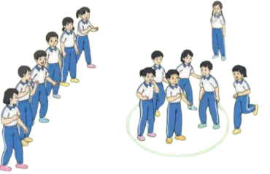  II. Khám phá và luyện tập  - Kiến thức.  - Bài tập: Động tác nhiều hàng dọc đi đều vòng sau bên phải  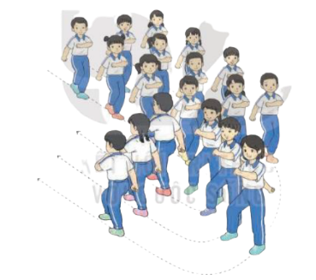  - Bài tập: Động tác nhiều hàng dọc đi đều vòng sau bên trái  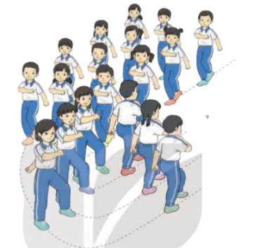  -Luyện tập  Tập đồng loạt  Tập theo nhóm  Thi đua giữa các tổ  - Trò chơi “Đội nào nhanh hơn”.  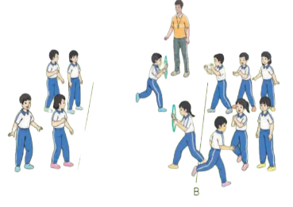  - Bài tập PT thể lực:  - Luyện tập mở rộng:  III.Hoạt động tiếp nối:  - Thả lỏng cơ toàn thân.  - Nhận xét, đánh giá chung của buổi học.  Hướng dẫn HS Tự ôn ở nhà  - Xuống lớp | 5 – 7’  2 - 3’  16-18’  3-5’  4- 5’ | 2x8N  2 lần  5 lần  1 lần  1 lần | Gv nhận lớp, thăm hỏi sức khỏe học sinh phổ biến nội dung, yêu cầu giờ học  - GV HD học sinh khởi động.  - GV hướng dẫn chơi  Cho HS quan sát tranh  - GV làm mẫu động tác kết hợp phân tích kĩ thuật động tác.  - Hô khẩu lệnh và thực hiện động tác mẫu  - Cho 1 tổ lên thực hiện động tác nhiều hàng dọc đi đều vòng sau bên phải bên trái.  - GV cùng HS nhận xét, đánh giá tuyên dương  - GV hô - HS tập theo GV.  - Gv quan sát, sửa sai cho HS.  - Y,c Tổ trưởng cho các bạn luyện tập theo khu vực.  - Tiếp tục quan sát, nhắc nhở và sửa sai cho HS  - GV tổ chức cho HS thi đua giữa các tổ.  - GV và HS nhận xét đánh giá tuyên dương.  - GV nêu tên trò chơi, hướng dẫn lại cách chơi, tổ chức chơi trò chơi cho HS.  - Nhận xét tuyên dương  - Cho HS chạy XP cao 20m  - Yêu cầu HS quan sát tranh trong sách trả lời câu hỏi?  - GV hướng dẫn  - Nhận xét kết quả, ý thức, thái độ học của hs.  - VN ôn lại bài và chuẩn bị bài sau. | - Đội hình nhận lớp  - HS khởi động theo GV.  - HS Chơi trò chơi.  - Đội hình HS quan sát tranh  - HS quan sát GV làm mẫu  - HS tiếp tục quan sát  - Đội hình tập luyện đồng loạt.  - ĐH tập luyện theo nhóm  GV  - Từng tổ lên thi đua trình diễn  - Chơi theo đội hình hướng dẫn  - HS chạy kết hợp đi lại hít thở  - HS trả lời  - HS thực hiện thả lỏng  - ĐH kết thúc
IV. Điều chỉnh sau tiết dạy (Nếu có)
……………………………………………………………………………………
_________________________
Thứ 3 ngày 21 tháng 10 năm 2024
Sáng Tiết 1 : Tiếng việt
VIẾT: LUYỆN TẬP VIẾT MỞ BÀI, KẾT BÀI CHO BÀI VĂN
KỂ LẠI MỘT CÂU CHUYỆN.
I. YÊU CẦU CẦN ĐẠT.
1. Yêu cầu cần đạt về kiến thức, kĩ năng
- Bài viết mở bài trực tiếp, mở bài gián tiếp, kết bài mở rộng và kết bài không mở rộng cho bài văn kể lại một câu chuyện.
- Phát triển năng lực ngôn ngữ.
- Biết vận dụng kiến thức từ bài học để vận dụng vào thực tiễn: Biết trao đổi với người thân về cách viết mở bài, kết bài cho một bài văn thêm sinh động, gợi cảm.
2. Yêu cầu cần đạt về phẩm chất, năng lực
- Năng lực tự chủ, tự học: Tích cực học tập, tiếp thu kiến thức để thực hiện tốt nội dung bài học.
- Năng lực giải quyết vấn đề và sáng tạo: Nâng cao kĩ năng tìm hiểu cách viết mở bài, kết bài để vận dụng bài đọc vào thực tiễn.
- Năng lực giao tiếp và hợp tác: Phát triển năng lực giao tiếp trong trò chơi và hoạt động nhóm.
- Phẩm chất nhân ái: Thông qua bài học, biết yêu quý bạn bè và đoàn kết trong học tập.
- Phẩm chất chăm chỉ: Có ý thức tự giác trong học tập, trò chơi và vận dụng.
- Phẩm chất trách nhiệm: Biết giữ trật tự, lắng nghe và học tập nghiêm túc.
II. ĐỒ DÙNG DẠY HỌC.
- Kế hoạch bài dạy, bài giảng Power point.
- SGK và các thiết bị, học liệu phục vụ cho tiết dạy.
III. HOẠT ĐỘNG DẠY HỌC.
Hoạt động của giáo viên | Hoạt động của học sinh
1. Khởi động:
- Mục tiêu:
+ Tạo không khí vui vẻ, phấn khởi trước giờ học.
+ Kiểm tra kiến thức đã học của học sinh ở bài trước.
- Cách tiến hành:
- GV tổ chức trò chơi để khởi động bài học.  + Kể một câu chuyện mà em đã nghe, đã đọc  + Vì sao em thích câu chuyện đó?  - GV Nhận xét, tuyên dương.  - GV dựa vào câu chuyện Hs kể để khởi động vào bài mới. | - HS tham gia trò chơi  + Hs xung phong kể….  + Trả lời….  - HS lắng nghe.  - Học sinh thực hiện.
2. Khám phá.
- Mục tiêu:
+ Bài viết mở bài trực tiếp, mở bài gián tiếp, kết bài mở rộng và kết bài không mở rộng cho bài văn kể lại một câu chuyện.
+ Phát triển năng lực ngôn ngữ.
- Cách tiến hành:
Bài 1: Đọc các đoạn văn và thực hiện yêu cầu: xếp các mở bài dưới đây vào nhóm thích hợp  - GV mời 1 học sinh đọc yêu cầu.  - GV mời cả lớp làm việc chung:  - Gv chiếu bài tập lên bảng  - GV mời một số HS trình bày.  - Mời cả lớp nhận xét nhận xét. GV nhận xét chung và chốt nội dung  - GV nhận xét chung. | - 1 HS đọc yêu cầu bài 1. Cả lớp lắng nghe bạn đọc.  - Cả lớp làm việc nhóm, cùng suy nghĩ để trả lời từng ý thống nhất đáp án, nêu nội dung trong các đoạn mở bài  - Một số HS trình bày trước lớp.  - HS lắng nghe
  Mở bài trực tiếp | Mở bài gián tiếp
  Đoạn 1: “Cô bé lọ lem” là câu chuyện cổ tích nổi tiếng mà trẻ em trên khắp thế giới đều đã từng được nghe kể. | - Đoạn 2: Em được mẹ tặng cuốn sách có nhan đề “ 100 truyện cổ tích hay nhất thế giới”. Đối với em, thú vị nhất là câu chuyện “ Cô bé lọ lem”  - Đoạn 3: Tối nào cũng vạy, bằng giọng ấm áp, bà lại kể cho em nghe một câu chuẹn cổ tích từ ngày xửa ngày xưa. Trong những câu chuyện bà kể, em nhớ mãi câu chuyện “ Cô bé lọ lem” với bao nhiêu phép biến hoá nhiệm màu.
Bài 2. Xác định kiểu kết bài của mỗi đoạn dưới đây:  - GV mời 1 HS đọc yêu cầu bài tập 2  a.Em rất thích câu chuyện Cô bé lọ lem.  b.Em rất thích câu chuyện này vì cái kết thật có hậu. Cô bé Lọ lem xứng đáng là một trong những câu chuyện cổ tích hay nhất thế giới.  c. Câu chuyện Cô bé Lọ lem dù đã kết thúc nhưng thế gioié của những hoàng tử, công chúa, những bà tiên với phép màu kì diệu vẫn khiến em thao thức mãi. Ước gì trong giấc mơ, em được bước vào thế giới thần tiên ấy.  - GV mời HS làm việc theo nhóm 4  - GV mời các nhóm trình bày.  - GV mời các nhóm nhận xét.  - GV nhận xét, tuyên dương  - Gv cho HS chốt: | - 1 HS đọc yêu cầu bài tập 2. Cả lớp lắng nghe.  - Cả lớp làm việc nhóm, cùng suy nghĩ để trả lời từng ý thống nhất đáp án, nêu nội dung trong các đoạn kết bài  - Các nhóm tiến hành thảo luận và đưa ra phương án trả lời:  - Các nhóm trình bày kết quả.  - Các nhóm khác nhận xét.  - HS nêu hai cách mở bài và hai cách kết bài
  Kết bài mở rộng | Kết bài không mở rộng
  b.Em rất thích câu chuyện này vì cái kết thật có hậu. Cô bé Lọ lem xứng đáng là một trong những câu chuyện cổ tích hay nhất thế giới.  c. Câu chuyện Cô bé Lọ lem dù đã kết thúc nhưng thế gioié của những hoàng tử, công chúa, những bà tiên với phép màu kì diệu vẫn khiến em thao thức mãi. Ước gì trong giấc mơ, em được bước vào thế giới thần tiên ấy. | a.Em rất thích câu chuyện Cô bé lọ lem.
Bài tập 3: Viết mở bài gián tiếp và kết bài mở rộng cho bài Cô bé Lọ Lem.  - GV mời HS đọc yêu cầu của bài.  - Gv hướng dẫn  - GV mời HS làm việc cá nhân, viết vào vở mở bài gián tiếp và kết bài mở rộng cho bài kể chuyện Cô bé Lọ Lem  - GV thu vở chấm một số bài, nhận xét, sửa sai và tuyên dương học sinh.  - GV nhận xét, tuyên dương chung.  - Gv cho Hs đọc ghi nhớ về bài văn kể lại một câu chuyện | - 1 HS đọc yêu cầu bài tập 3.  - Nghe Gv hướng dẫn  + HS làm bài vào vở.  + HS lắng nghe, rút kinh nghiệm.  -2 -3 HS xung phong đọc
4. Vận dụng trải nghiệm.
- Mục tiêu:
+ Củng cố những kiến thức đã học trong tiết học để học sinh khắc sâu nội dung.
+ Vận dụng kiến thức đã học vào thực tiễn.
+ Tạo không khí vui vẻ, hào hứng, lưu luyến sau khi học sinh bài học.
- Cách tiến hành:
- GV tổ chức vận dụng bằng trò chơi “Ai là người sáng tạo”.  + GV chuẩn bị một số tờ giấy A0 (tùy theo số lượng nhóm).  + Chia lớp thành 4 nhóm (tùy số lượng HS)  + Giao cho mỗi nhóm một vật như: các loại quả hay các loại đồ dùng,… nhóm có nhiệm vụ thảo luận và viết Viết mở bài gián tiếp hoặc kết bài mở rộng về một câu chuyện em đã nghe, đã đọc. Nhóm nào làm đúng (đạt trên 50%) thì sẽ được nhận vật đó luôn.  - GV nhận xét tiết dạy.  - Dặn dò bài về nhà. | - HS tham gia để vận dụng kiến thức đã học vào thực tiễn.  - Các nhóm tham gia trò chơi vận dụng.  - HS lắng nghe, rút kinh nghiệm.
IV. ĐIỀU CHỈNH SAU BÀI DẠY:
.................................................................................................................................

-----------------------------------------------------------
Tiết 2: Toán
LUYỆN TẬP – TRANG 48
I. YÊU CẦU CẦN ĐẠT:
1. Yêu cầu cần đạt về kiến thức, kĩ năng
- Củng cố và hoàn thiện được cách so sánh hai số và so sánh được hai số có nhiều chữ số.
- Xác định được số lớn nhất hoặc bé nhất trong một nhóm các số.
- Phát triển năng lực tư duy và lập luận toán học.
- Vận dụng bài học vào thực tiễn.
2. Yêu cầu cần đạt về phẩm chất, năng lực
- Năng lực tự chủ, tự học: Biết tự giác học tập, làm bài tập và các nhiệm vụ được giao; giải quyết được các bài tập liên quan.
- Năng lực giải quyết vấn đề và sáng tạo: Thực hiện được thao tác tư duy ở mức độ đơn giản, tham gia tốt trò chơi vận dụng.
- Năng lực giao tiếp và hợp tác: Phát triển năng lực giao tiếp trong hoạt động nhóm.
- Phẩm chất nhân ái: Có ý thức giúp đỡ lẫn nhau trong hoạt động nhóm để hoàn thành nhiệm vụ.
- Phẩm chất chăm chỉ: Có ý thức tự giác học tập, trả lời câu hỏi; làm tốt các bài tập.
- Phẩm chất trách nhiệm: Biết giữ trật tự, lắng nghe và học tập nghiêm túc.
II. ĐỒ DÙNG DẠY HỌC.
- Máy soi, tivi, máy tính.
- SGK và các thiết bị, học liệu phục vụ cho tiết dạy.

III. HOẠT ĐỘNG DẠY HỌC
Hoạt động của giáo viên | Hoạt động của học sinh
1. Khởi động:
- GV tổ chức trò chơi để khởi động bài học: Tìm nhà cho thỏ. ( GV nêu luật chơi)  Câu 1: Nêu cách đọc số sau: 123 215 000  Câu 2: Làm tròn hàng trăm nghìn số:  130 254  Câu 3: So sánh số sau:  23 257 235 .... 23257 435  - GV Nhận xét, tuyên dương.  - GV dẫn dắt vào bài mới | - HS tham gia trò chơi  + HS trả lời thì sẽ giúp thỏ tìm được nhà của mình.  - HS lắng nghe.
2. Luyện tập:
- Mục tiêu:
- Củng cố và hoàn thiện được cách so sánh hai số và so sánh được hai số có nhiều chữ số.
- Xác định được số lớn nhất hoặc bé nhất trong một nhóm các số.
- Cách tiến hành:
Bài 1. (Làm việc cá nhân) HS đọc dữ liệu  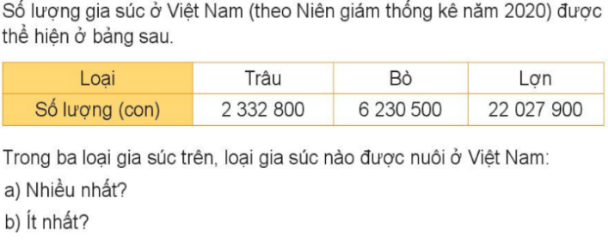  - GV hướng dẫn cho HS nhận xét câu a,  - GV nhận xét, tuyên dương.  Bài 2: (Làm việc nhóm 2) Chọn câu trả lời đúng:  - GV chia nhóm 2, các nhóm quan sát các số ghi trên đầu tàu và toa tàu thực hiện trả lời câu hỏi.  - Các nhóm trình bày kết quả, nhận xét lẫn nhau.  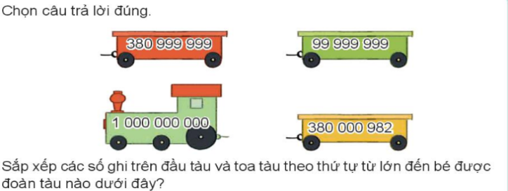  GV yêu cầu HS viết các số đã cho trong bài vào vở theo thứ tự từ lớn đến bé. Từ đó nêu kết luận được đoàn tàu thích hợp  - GV Nhận xét, tuyên dương.  Bài 3: (Làm việc nhóm 4) Số?  - GV chia nhóm 4, các nhóm làm việc vào phiếu học tập nhóm.  - Các nhóm trình bày kết quả, nhận xét lẫn nhau.  Rô bốt có 9 tấm thẻ như sau: 8 ; 0 ; 0 ; 9 ; 1 ; 7 ; 0 ; 3 ; 8  - GV nhận xét, tuyên dương.  - Gv cho HS củng cố cách lập số:  Nếu từ các tấm thẻ cho trước để xếp được số lớn nhất thì cần cho các chữ số lớn nhất ở bên trái. Không thể đặt tấm bìa chữ chữ số 0 ở ngoài cùng bên trái.  Bài 4. (Làm việc cá nhân)  - GV cho HS đọc và làm vào vở  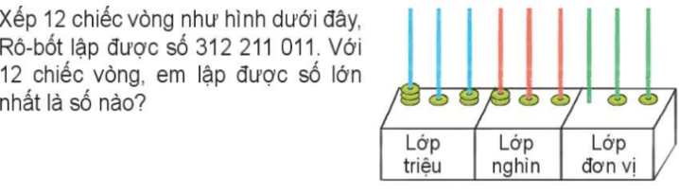  - GV cho HS trình bày vở.  - Gọi HS nêu kết quả, HS nhận xét lẫn nhau.  - Củng cố về hàng, lớp, so sánh số  - GV Nhận xét, tuyên dương. | - HS đọc và lần lượt làm miệng:  a.Trong số lượng của ba loại gia súc thì số lớn nhất là số 22 027 900 nên trong ba loại gia súc đã cho thì lợn là loại gia súc được nuôi ở Việt Nam nhiều nhất.  a.Trong số lượng của ba loại gia súc thì số bé nhất là số 2 332 800 nên trong ba loại gia súc đã cho thì trâu là loại gia súc được nuôi ở Việt Nam ít nhất.  - HS làm việc theo nhóm sau đó cá nhân viết vào vở  -Nhóm thảo luận  - HS đại diện nhóm trình bày: ý B  HS thảo luận nhóm sau đó trình bày  -HS nêu được:  - Số lập được: 989 731 000.  - Số lập được: 100 037 889  -HS đọc và làm vào vở  -HS trình bày:  Số lớn nhất: 930 000 000
3. Vận dụng.
- Mục tiêu:
+ Củng cố những kiến thức đã học trong tiết học để học sinh khắc sâu nội dung.
+ Vận dụng kiến thức đã học vào thực tiễn.
+ Tạo không khí vui vẻ, hào hứng, lưu luyến sau khi học sinh bài học.
- Cách tiến hành:
- GV tổ chức vận dụng bằng các hình thức như trò chơi: Ai nhanh, ai đúng?  GV chiếu lên bảng các số. HS đọc thầm và sắp xếp theo thứ tự lớn dần:  1000 000 000; 650 210 000; 450 325 125;  99 000 000 ; 352 252 000  - Nhận xét, tuyên dương | - HS tham gia để vận dụng kiến thức đã học vào thực tiễn.  + HS trả lời:.....
IV. ĐIỀU CHỈNH SAU BÀI DẠY:
.......................................................................................................................................

-----------------------------------------------------------
Tiết 4: Khoa học
ÔN TẬP CHỦ ĐỀ 1 CHẤT
I. YÊU CẦU CẦN ĐẠT:
1. Yêu cầu cần đạt về kiến thức, kĩ năng
- Tóm tắt được những nội dung chính đã học dưới dạng sơ đồ.
- Vận dụng được những kiến thức về nước, không khí để giải thích cũng như xử lí một số tình huống đơn giản trong đời sống.
- Rèn luyện kĩ năng làm thí nghiệm, hoạt động trải nghiệm, qua đó góp phần phát triển năng lực khoa học.
2. Yêu cầu cần đạt về năng lực, phẩm chất:
- Năng lực tự chủ, tự học: Biết tự chủ thực hiện thí nghiệm, trải nghiệm để kiểm chứng tính thực tiễn của nội dung bài học.
- Năng lực giải quyết vấn đề và sáng tạo: Thực hiện tốt và có sáng tạo trong thực hiện các hoạt động của bài học để năm chắc kiến thức.
- Năng lực giao tiếp và hợp tác: Biết trao đổi, góp ý cùng bạn trong hoạt động nhóm và thí nghiệm.
- Phẩm chất nhân ái: Xây dựng tốt mối quan hệ thân thiện với bạn trong học tập và trải nghiệm.
- Phẩm chất chăm chỉ: Có tinh thần chăm chỉ rèn luyện để năm vững nội dung yêu cầu cần đạt của bài học.
- Phẩm chất trách nhiệm: Có ý thức trách nhiệm với lớp, tôn trọng tập thể.
II. ĐỒ DÙNG DẠY HỌC
- Kế hoạch bài dạy, bài giảng Power point.
- SGK và các thiết bị, học liệu phục vụ cho tiết dạy.

III. HOẠT ĐỘNG DẠY HỌC
Hoạt động của giáo viên | Hoạt động của học sinh
1. Khởi động:
- Mục tiêu:
+ Tạo không khí vui vẻ, khấn khởi trước giờ học.
+ Thông qua khởi động, giáo viên dẫn dắt bài mới hấp dẫn để thu hút học sinh tập trung.
- Cách tiến hành:
- GV tổ chức múa hát bài “Hạt mưa xinh” – Nhạc và lời Quang Huấn để khởi động bài học.  - GV Cùng trao đổi với HS về nội dung bài hát và các hoạt động múa, hát mà các bạn thể hiện trước lớp.  - GV kiểm tra tranh vẽ hưởng ứng phong trò ủng hộ ngày môi trường thế giới đã dặn HS chuẩn bị ở nhà  - GV nhận xét, tuyên dương và dẫn dắt vào bài mới. |  | - Một số HS lên trước lớp thực hiện. Cả lớp cùng múa hát theo nhịp điều bài hát.  - HS chia sẻ nhận xét về các bạn thể hiện múa hát trước lớp.  - Tổ trưởng KT và báo cáo  - HS lắng nghe.
2. Hoạt động:
- Mục tiêu:
+ Tóm tắt được những nội dung chính đã học dưới dạng sơ đồ.
+ Vận dụng được những kiến thức về nước, không khí để giải thích cũng như xử lí một số tình huống đơn giản trong đời sống.
+ Rèn luyện kĩ năng làm thí nghiệm, hoạt động trải nghiệm, qua đó góp phần phát triển năng lực khoa học.
- Cách tiến hành:
Hoạt động 1: Tóm tắt các nội dung đã học trong chủ đề. (sinh hoạt nhóm 4)  - GV đưa YC: Thảo luận nhóm 4 tóm tắt các nội dung đã học trong chủ đề “Chất” theo cách sáng tạo  - GV mời các nhóm thảo luận và vẽ sơ đồ tư duy sáng tạo tóm tắt kiến thức vào bảng nhóm  - GV mời đại diện các nhóm báo cáo kết quả.  - GV hỏi: Điều gì làm em thích nhất về nước và không khí?  - GV nhận xét chung, đưa sơ đồ và chốt lại kiến thức chủ đề Chất |  | - Đại diện các nhóm nhận các dụng cụ thí nghiệm.  -Tiến hành thực hiện theo yêu cầu của giáo viên.  - Các nhóm báo cáo kết quả, nhóm khác nhận xét.  -4-5 HS trả lời  - 2-3 HS đọc lại nội dung
Hoạt động 2: Trả lời các câu hỏi và làm bài tập:  * Bài 1: Đọc thông tin trong hình 1 và nói với bạn về những nội dung đã học trong chủ đề chất (hoạt động nhóm 4)  - GV chiếu bài 1, YC HS đọc nội dung bài  - GV YC hoạt động nhóm 4 và trình bày thông tin trong sơ đồ.  - GV cho đại diện nhóm trình bày từng phần  - GV nhận xét và chốt ý:  Nước và không khí là hai chất quan trọng nhất, cơ bản nhất của sự sống. Nắm rõ tính chất, đặc điểm, các dạng tồn tại, hiện trạng của nước và không khí giúp chúng ta rất nhiều trong cuộc sống hàng ngày. |  | - HS quan sát các dụng cụ thí nghiệm.  - 1 HS đọc, lớp đọc thầm.  - HS thảo luận nhóm 4 trả lời.  - HS lắng nghe, ghi nhớ.  - Đại diện 3-4 nhóm trình bày  Nhóm khác nhận xét, bổ sung  - HS lắng nghe
* Bài 2: (hoạt động nhóm đôi)  - GV chiếu bài 2, cho HS đọc nội dung  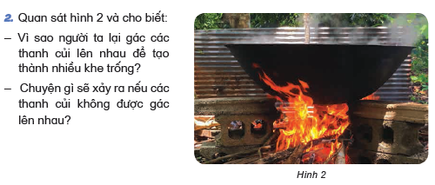  - GV YC thảo luận nhóm bàn trả lời câu hỏi  - GV mời đại diện nhóm trình bày.  - GV nhận xét, chốt câu trả lời đúng.  - GV cho HS nhắc lại các vai trò của không khí |  | - Cả lớp quan sát dụng cụ thí nghiệm.  - Tiến hành thảo luận nhóm bàn.  - 2-3 đại diện nhóm trình bày  + Người ta gác các thanh củi lên nhau để tạo thành nhiều khe trống để không khí lưu thông giúp duy trì sự cháy  +Nếu các thanh củi không được gác lên nhau thì củi sẽ cháy nhỏ hoặc tắt lửa do không có không khí duy trì sự cháy  Nhóm khác nhận xét, bổ sung  -2-3 HS nhắc lại
* Bài 3: (Làm việc chung cả lớp)  - GV chiếu đề bài, cho HS đọc  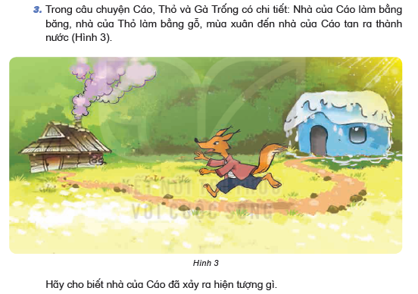  - GV nêu câu hỏi dẫn dắt HS trả lời:  + Nhà của Cáo làm bằng gì?  + Mùa xuân đến, nhà của cáo thế nào?  + Nhà của Cáo xảy ra hiện tượng gì?  +Nêu các thể của nước và điều kiện tồn tại các thể của nước  +Sự chuyển thể của nước phụ thuộc yếu tố nào?  - GV nhận xét, khen HS, chốt câu trả lời  Cần nắm vững đặc điểm và tính chất của nước để ứng dụng trong cuộc sống. |  | - 1HS đọc, lớp đọc thầm.  - Cả lớp quan sát 3 bạn làm thí nghiệm.  -HS trả lời:  + Băng  +Tan ra thành nước  +Nhà cảu Cáo xảy ra hiện tượng nóng chảy vì nước chuyển từ thể rắn xang thể lỏng  +Rắn (<0 độ), lỏng (0-100 độ), khí (>100 độ)  +Sự thay đổi nhiệt độ  - HS lắng nghe, ghi nhớ
* Bài 4: (hoạt động nhóm tổ)  - GV chiếu bài 4, YC HS đọc nội dung bài  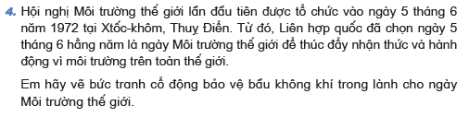  - GV chiếu clip giới thiệu ngày môi trường thế giới  - GV HD hoạt động: trình bày triển lãm tranh bảo vệ môi trường theo nhóm tổ:  +Cá nhân giới thiệu tranh trong tôt  +Trưng bày tranh cả tổ vào bảng nhóm  +Đại diện nhóm giới thiệu tranh cả tổ  - GV cho đại diện tổ giới thiệu trước lớp  - GV cho HS đi tham quan tranh các tổ  - GV mời HS nêu suy nghĩ cảm nhận sau khi xem triển lãm tranh  - GV nhận xét và chốt ý về bảo vệ môi trường nước và không khí |  | - 1 HS đọc, lớp đọc thầm.  - HS xem  - HS trưng bày tranh nhóm tổ và làm theo hướng dẫn  - Đại diện các tổ trình bày  - HS xem tranh  -3-5 HS nêu cảm nhận  - HS lắng nghe
4. Vận dụng trải nghiệm.
- Mục tiêu:
+ Củng cố những kiến thức đã học trong tiết học để học sinh khắc sâu nội dung.
+ Vận dụng kiến thức đã học vào thực tiễn.
+ Tạo không khí vui vẻ, hào hứng, lưu luyến sau khi học sinh bài học.
- Cách tiến hành:
- GV tổ chức trò chơi “Nhà Khoa học nhí”. GV cho HS đóng vai người phỏng vấn, hỏi HS trong lớp 1 số câu hỏi vận dụng. VD  + Nêu thành phần của không khí  + Trình bày một ứng dụng đặc điểm, vai trò cảu nước và không khí trong cuộc sống mà em thích.  + Nêu cách chứng minh có hơi nước trong không khí  - Nhận xét sau tiết dạy, dặn dò về nhà. | - Học sinh lắng nghe yêu cầu trò chơi.  - HS tham gia trò chơi: 1 HS làm phóng viên, HS kahcs trả lời  -HS lắng nghe, ghi nhớ
IV. ĐIỀU CHỈNH SAU BÀI DẠY:
.........................................................................................................................................

-----------------------------------------------------------
Chiều: Tiết 5: Tiếng Việt (b.s)
ĐỌC SÁCH
HƯỚNG DẪN HỌC SINH CHỌN SÁCH VIẾT VỀ LÒNG TỰ TRỌNG

I. MỤC TIÊU :
1. Kiến thức: Giúp các em chọn được sách sách truyện theo chủ nói về lịng tự trong. phù hợp với yêu cầu và khả năng đọc hiểu của mình.
2. Kĩ năng: Rèn luyện kỹ năng khai thác sách vở thông tin trong thư viện.
3. Thái độ:
-Giúp HS ham đọc sách, có thói quen đọc sách theo chủ đề trên và vận dụng kiến thức đã đọc vào thực hành tiet kể chuyện..
II. CHUẨN BỊ:
- Danh mục sách và truyện nói về lịng tự trọng.
- Từ điển Tiếng Việt.
- Sách truyện Mai An Tiêm.
- Nhật kí đọc của HS…
III. CÁC HOẠT ĐỘNG CHỦ YẾU:
TL | HOẠT ĐỘNG CỦA GIÁO VIÊN | HOẠT ĐỘNG CỦA HỌC SINH
 | I- TRƯỚC KHI ĐỌC  *Hoạt động1: Giới thiệu những câu chuyện kể về tính Tự trọng. .  + Em hy nu những câu truyện em đ đọc nói về lịng trung thực và tự trọng?  - Tóm tắt ý HS, giới thiệu danh mục sách truyện về lịng tự trọng.  *Hoạt động 2: Giải nghĩa từ :Tự trọng, Trung thực  + Thế nào l lịng tự trọng và trung thực?  -Đặt câu với hai từ vừa giải nghĩa.  - Hướng dẫn học sinh tra từ điển giải nghĩa hai từ trên  - Nhận xét, chốt lại  II- TRONG KHI ĐỌC  * Hoạt động 1: Đọc truyện Mai An Tiêm.  - Giáo viên đọc câu chuỵên Mai An Tiêm.  - Nêu câu hỏi sau khi đọc xong.  + Mai An Tiêm là ai?  + Vì sao ơng bị đày ra đảo hoang?  + Ông và vợ đ sống ra sao suốt thời gian ở đảo?  +Những chi tiết nào trong truyện làm em thích/ cảm động? Vì sao  + Bài học rút ra từ câu truyện l gì?  - Nhận xét và chốt lại: nội dung, ý nghĩa câu chuyện  *Hoạt động 2: Hướng dẫn học sinh chọn quyển sách phù hợp lứa tuổi các em nói về: Đức tính Tự trọng - Trung thực hoặc ca ngợi những phẩm chất tốt.  - GV-TV hướng dẫn cách tìm kiếm sách trong thư viện theo yêu cầu.  - Theo dõi, giúp đở các nhóm tìm sách ở thư viện trường.  - Tổng kết thi đua.  III- SAU KHI ĐỌC  1-Củng cố  - Liên hệ giáo dục học sinh về đức tính Trung thực– Tự trọng .  - Nhận xét - giờ học  2- Dặn dò:  - Liên hệ thư viện mượn đọc những sách được bạn giới thiệu trong tiết học hôm nay.  -Trao đổi với các bạn về câu chuyện mình đ chọn đọc. viết lời giới thiệu quyển truyện mà em đ chọn đọc tuần này và đính các mẩu giới thiệu trên “Góc Chia sẻ” của bảng tin trong thư viện lớp | *Hình thức cả lớp  - Nêu những truyện đ đọc.  - HĐ nhóm: tra từ điển Tiếng Việt và đặt câu theo yêu cầu . Ghi vào bảng nhóm.  + Tự trọng là tôn trọng bản thân, giữ gìn phẩm giá và không để ai coi thường mình.  - Ví dụ: An Tiêm là người biết tự trọng  + Trung thực: ngay thẳng, thật thà  * Cả lớp ngồi gần lại thầy cô để nghe kể.  - Nghe câu chuyện Mai An Tiêm  - Đôi bạn: Trao đổi nội dung các câu hỏi trả lời.  * Hoạt động nhóm  - Nắm được cách tìm kiếm sách trong thư viện: Tra tìm mục lục, danh mục, thư mục.  - Thi đua tìm sách đọc sách theo chủ đề Tự trọng – Trung thực  - Báo cáo kết quả đọc sách của nhóm  + Tên truyện, tác giả, nhà xuất bản.  - Nhận nhiệm vụ.  - Thu xếp, dọn dẹp vệ sinh noi ngồi.
IV. HOẠT ĐỘNG NỐI TIẾP
- Nhận xét tiết học
Rút kinh nghiệm:
-----------------------------------------------------------
Tiết 6: Hoạt động trải nghiệm
HOẠT ĐỘNG GIÁO DỤC THEO CHỦ ĐỀ: PHÂN LOẠI VÀ SẮP XẾP HOẠT ĐỘNG CÁ NHÂN
I. YÊU CẦU CẦN ĐẠT
1. Yêu cầu cần đạt về kiến thức, kĩ năng
Sau bài học này, HS sẽ:
-Phân loại được một vấn đề, sự vật, sự việc theo tiêu chí khác nhau.
-Trưng bày sơ đồ tư duy đã lập ở góc của nhóm mình để chia sẻ với các bạn.
2. Yêu cầu cần đạt về năng lực, phẩm chất
-Năng lực giao tiếp, hợp tác: Trao đổi với bạn và phân loại những hoạt động hàng ngày của bản thân.
-Năng lực thích ứng với cuộc sống: Thiết kế sơ đồ tư duy về thời gian biểu của bản thân.
-Nhân ái: Vui vẻ, thân thiện, biết tự lực thực hiện nhiệm vụ theo sự phân công, hướng dẫn.
II. PHƯƠNG PHÁP VÀ THIẾT BỊ DẠY HỌC
1. Phương pháp dạy học
-Hoạt động nhóm, thực hành, trực quan.
-Nêu vấn đề và giải quyết vấn đề.
2. Thiết bị dạy học
a. Đối với giáo viên
-Giáo án, SGK, VBT Hoạt động trải nghiệm 4.
-Một số tranh, đồ vật, thẻ chữ.
b. Đối với học sinh
-SGK, VBT Hoạt động trải nghiệm 4.
III. CÁC HOẠT ĐỘNG DẠY HỌC:
HOẠT ĐỘNG CỦA GV | HOẠT ĐỘNG CỦA HS
A. HOẠT ĐỘNG KHỞI ĐỘNG  a. Mục tiêu: Tạo sự kết nối với nội dung chủ đề, giữa công việc và thời gian, nhắc nhở HS biết trân trọng thời gian.  b. Cách tiến hành  - GV yêu cầu HS hát và vận động theo bài hát Tiếng thời gian: https://youtu.be/arwHJkIw0_g  - GV tổng kết và dẫn dắt: Thời gian luôn trôi đi, không quay trở lại. Do đó, ta cần sử dụng thời gian hiệu quả. Chúng ta cùng đi vào bài học hôm nay: Tuần 7 – Tiết 2: Hoạt động giáo dục theo chủ đề: Phân loại và sắp xếp hoạt động cá nhân.  B. HOẠT ĐỘNG HÌNH THÀNH KIẾN THỨC  Hoạt động 1: Phân loại các hoạt động hằng ngày của em  a. Mục tiêu: Thông qua hoạt động, HS học cách nhìn một sự vật, hiện tượng dưới nhiều góc độ khác nhau, thực hành phân loại cùng một sự vật, hiện tượng theo nhiều cách, học cách tư duy linh hoạt hơn chứ không chỉ riêng phân loại thời gian.  b. Cách tiến hành:  - GV yêu cầu HS đọc nhiệm vụ – SGK tr.20 cho cả lớp nghe và kiểm tra việc hiểu nhiệm vụ của HS.  - GV nêu nhiệm vụ: Em hãy liệt kê các hoạt động trong ngày.  - GV gọi 2 – 3 HS liệt kê các hoạt động trong ngày.  - GV yêu cầu HS thảo luận theo cặp và thực hiện nhiệm vụ: Em hãy thảo luận về cách phân loại hoạt động trong ngày theo những tiêu chí khác nhau:  + Theo dạng hoạt động.  + Theo thời gian trong ngày.  + Theo địa điểm.  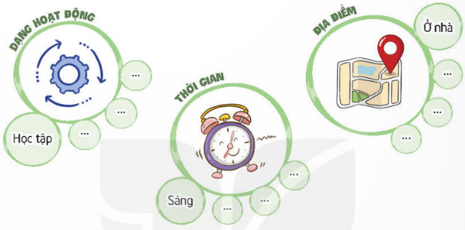  - GV gọi 3 – 4 nhóm chia sẻ kết quả phân loại hoạt động trước lớp với các bạn.  - GV nhận xét, đánh giá và kết luận:  + Phân loại sự vật, sự việc, hiện tượng cần dựa thoe một tiêu chí nhất định.  + Với các hoạt động hằng ngày, dù em lựa chọn phân loại theo cách nào cũng cần quan tâm đủ các thông tin:  Công việc cần thực hiện.  Thời điểm và thời gian cần thiết để thực hiện.  Địa điểm thực hiện.  Hoạt động 2: Xây dựng sơ đồ tư duy về thời gian biểu theo tiêu chí phân loại  a. Mục tiêu: Thông qua hoạt động, HS thực hành sử dụng sơ đồ tư duy để phân loại hoạt động theo tiêu chí nhất định.  b. Cách tiến hành:  - GV yêu cầu HS đọc nhiệm vụ – SGK tr.20 cho cả lớp nghe và kiểm tra việc hiểu nhiệm vụ.  - GV yêu cầu HS thảo luận nhóm (4 HS) và thực hiện nhiệm vụ vào giấy A4: Mỗi nhóm lựa chọn một tiêu chí để phân loại công việc trong thời gian biểu. Sau đó vẽ sơ đồ tư duy theo tiêu chí phân loại đã lựa chọn.  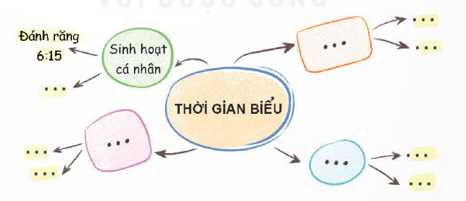  - GV lưu ý:  + HS đánh số thứ tự công việc hoặc ghi thời gian thực hiện công việc trên các nhánh của sơ đồ tư duy ấy.  + Chú ý ghi thời gian thực hiện bên cạnh công việc.  + Dùng biểu tượng bằng hình vẽ để thay thế từ khóa, dùng màu sắc để phân loại tiêu chí.  - GV mời 3 – 4 nhóm trình bày chia sẻ sơ đồ tư duy của nhóm mình.  - GV nhận xét, đánh giá và kết luận: Xây dựng sơ đồ tư duy về thời gian biểu giúp chúng ta dễ dàng ghi nhớ và xử lí các công việc và đem lại hiệu quả công việc cao hơn.  * CỦNG CỐ  - GV nhận xét, tóm tắt lại những nội dung chính của bài học.  - GV nhận xét, đánh giá sự tham gia của HS trong giờ học, khen ngợi những HS tích cực; nhắc nhở, động viên những HS còn chưa tích cực, nhút nhát.  * DẶN DÒ  - GV nhắc nhở HS:  + Ôn lại các kiến thức đã học hôm nay.  + Hoàn thiện sơ đồ tư duy để tham gia triển lãm tuần tới. | - HS hát và vận động theo bài hát.  - HS lắng nghe.  - HS đọc hiểu nhiệm vụ.  - HS lắng nghe nhiệm vụ.  - HS trả lời: Các hoạt động trong ngày: Tập thể dục, vệ sinh cá nhân, ăn sáng, đi học, ăn trưa, tham gia CLB đá bóng, giúp mẹ nấu cơm, ăn tối, rửa bát với chị gái, làm bài tập về nhà, xem phim với gia đình, đi ngủ.  - HS thảo luận theo cặp.  - HS chia sẻ:  + Theo dạng hoạt động:  Học tập: đi học, làm BTVN.  Sinh hoạt cá nhân: tập thể dục, vệ sinh cá nhân, ăn sáng, ăn trưa, giúp mẹ nấu cơm, ăn tối, rửa bát, đi ngủ.  Giải trí: tham gia CLB đá bóng, xem phim với gia đình.  + Theo thời gian trong ngày.  Sáng: tập thể dục, vệ sinh cá nhân, ăn sáng, đi học.  Trưa: ăn trưa.  Chiều: tham gia CLB đá bóng, giúp mẹ nấu cơm.  Tối: ăn tối, rửa bát với chị gái, học bài, xem phim với gia đình, đi ngủ.  + Theo địa điểm.  Ở nhà: tập thể dục, vệ sinh cá nhân, ăn sáng, ăn trưa, giúp mẹ nấu cơm, ăn tối, rửa bát, học bài, xem phim, đi ngủ.  Ở trường: đi học, tham gia CLB đá bóng.  - HS lắng nghe và ghi nhớ.  - HS đọc hiểu nhiệm vụ.  - HS thảo luận nhóm và thực hiện nhiệm vụ.  - HS lắng nghe lưu ý.  - HS trình bày.  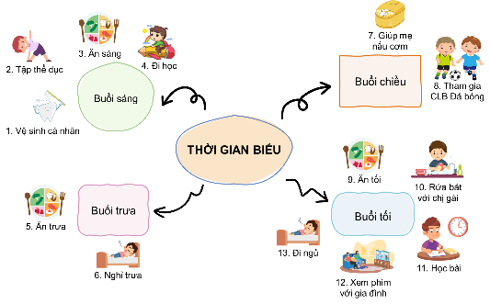  - HS lắng nghe.  - HS lắng nghe.  - HS vỗ tay tuyên dương những bạn làm tốt, động viên những bạn làm chưa tốt.  - HS lắng nghe và chuẩn bị.
____________________________
Thứ 4 ngày 22 tháng 10 năm 2024
Sáng Tiết 1+ 2: Tiếng việt
ĐỌC: CHÂN TRỜI CUỐI PHỐ ( T1+T2)
I. YÊU CẦU CẦN ĐẠT.
1. Yêu cầu cần đạt về kiến thức, kĩ năng
- Đọc đúng từ ngữ, câu, đoạn và toàn bộ câu chuyện Chân trời cuối phố
- Biết đọc diễn cảm phù hợp với lời kể,tả trong bài
- Nhận biết được các sự việc xảy ra trong câu chuyện.
- Hiểu được suy nghĩ, cảm xúc của nhân vật dựa vào hành động và suy nghĩ của nhân vật.
- Hiểu điều tác giả muốn nói qua câu chuyện: Cuộc sống xung quanh chúng ta có rất nhiều điều mà chúng ta chưa biết, giống như những chân trời mở ra vô tận. Chỉ cần chúng ta có khao khát khám phá, chúng ta sẽ được trải nghiệm rất nhiều điều thú vị quanh mình.
- Phát triển năng lực ngôn ngữ.
- Biết vận dụng bài học vào thực tiễn cuộc sống: Biết chia sẻ suy nghĩ, nhận thức, có ý thức quan sát, chú ý đến những sự việc xảy ra quanh mình, có mong muốn trả nghiệm và khám phá thế giới xung quanh.
2. Yêu cầu cần đạt về năng lực, phẩm chất.
- Năng lực tự chủ, tự học: Tích cực tập đọc, cố gắng luyện đọc đúng, luyện đọc diễn cảm tốt.
- Năng lực giải quyết vấn đề và sáng tạo: Nâng cao kĩ năng tìm hiểu ý nghĩa nội dung bài đọc và vận dụng vào thực tiễn.
- Năng lực giao tiếp và hợp tác: Phát triển năng lực giao tiếp trong trả lời các câu hỏi và hoạt động nhóm.
- Phẩm chất nhân ái: Thông qua bài văn biết suy nghĩ, cảm xúc của nhân vật dựa vào hành động và suy nghĩ của nhân vật.
- Phẩm chất chăm chỉ: Có ý thức tự giác luyện đọc, trả lời các câu hỏi.
- Phẩm chất trách nhiệm: Biết giữ trật tự, lắng nghe và học tập nghiêm túc.
II. ĐỒ DÙNG DẠY HỌC.
- Trình chiếu hình ảnh, tivi, máy tính.
- SGK và các thiết bị, học liệu phục vụ cho tiết dạy.
II. HOẠT ĐỘNG DẠY HỌC.
Hoạt động của giáo viên | Hoạt động của học sinh
1. Khởi động:
- Mục tiêu:
+ Tạo không khí vui vẻ, phấn khởi trước giờ học.
+ Kiểm tra kiến thức đã học của học sinh ở bài trước.
- Cách tiến hành:
- GV cho HS chia sẻ để khởi động bài học.  - Em hãy nói về lần đầu tiên của em được đến một nơi nào đó và chia sẻ cảm xúc của em khi đó cho cho các bạn cùng nghe. Theo gợi ý: Đó là nơi nào? Em đến đó khi nào? Em đến đó với ai? Em thấy gì ở đó? Em cảm thấy thế nào khi đến đó?  - Em có cảm nhận gì khi được bạn chia sẻ?  - Gv dẫn dắt cho Hs quan sát tranh và nêu nội dung bức tranh, sau đó Gv giới thiệu bài: day là câu chuyện về một chú chó nhỏ chưa bao giờ được đi ra khỏi nha. Chú rất tò mò về thế giói bên ngoài và muốn được khám phá xung quanh. Các em hãy cùng đọc bài để biết chú chó đã khám phá khu phố của chú như thế nào? | - HS lắng nghe bài hát.  + 2- 3 Hs chia sẻ  - 2 -3 Hs nêu  - Học sinh lắng nghe.
2. Khám phá.
- Mục tiêu:
- Đọc đúng từ ngữ, câu, đoạn và toàn bộ câu chuyện Chân trời cuối phố
- Biết đọc diễn cảm phù hợp với lời kể,tả trong bài
- Cách tiến hành:
2.1. Hoạt động 1: Đọc đúng.  - GV đọc mẫu lần 1: Đọc diễn cảm nhấn giọng ở những từ ngữ giàu sức gợi tả, gợi cảm.  - GV HD đọc: Đọc trôi chảy toàn bài, ngắt nghỉ câu đúng, chú ý câu dài. Đọc diễn cảm các từ ngữ giàu sức gợi tả, gợi cảm.  - Gọi 1 HS đọc toàn bài.  - GV chia đoạn: 3 đoạn theo thứ tự:  + Đoạn 1: từ đầu đến “ Cún vào nhà!”  + Đoạn 2: tiếp theo cho đến ngẩng lên nhìn  + Đoạn 3: đoạn còn lại.  - GV gọi 5 HS đọc nối tiếp theo đoạn.  - GV hướng dẫn luyện đọc từ khó: cũ kĩ, lầy lội, đến nỗi, ngẩng lên, bãi bờ…  - GV hướng dẫn luyện đọc câu dài:  Từ cổng nhà/ cún nhìn thấy dãy phố với những mái tôn cũ kĩ và con đường lầy lội mùa mưa. Trước mặt,/ dọc bờ sông bên kia. Làng quê với những bãi bờ., / cây cối, / nhà cửa…  - GV mời học sinh luyện đọc theo nhóm 2.  - GV nhận xét sửa sai. | - Hs lắng nghe cách đọc.  - HS lắng nghe giáo viên hướng dẫn cách đọc.  - 1 HS đọc toàn bài.  - HS quan sát  - 5 HS đọc nối tiếp theo đoạn.  - HS đọc từ khó.  - 2-3 HS đọc câu  - 2 học sinh trong bàn đọc nối tiếp.  - HS lắng nghe, rút kinh nghiệm.
2.2. Hoạt động 2: Đọc diễn cảm.  - GV đọc mẫu lần 2: Đọc diễn cảm toàn bài, nhấn giọng vào những từ ngữ thể hiện cảm xúc của các nhân vật.  - Mời 3 HS đọc diễn cảm nối tiếp đoạn.  - GV cho HS luyện đọc theo nhóm bàn (mỗi học sinh đọc 1 đoạn và nối tiếp nhau cho đến hết).  - GV theo dõi sửa sai.  - Thi đọc diễn cảm trước lớp:  + GV tổ chức cho mỗi tổ cử đại diện tham gia thi đọc diễn cảm trước lớp.  + GV nhận xét tuyên dương | - HS lắng nghe cách đọc diễn cảm.  - 3 HS đọc diễn cảm nối tiếp theo đoạn.  - HS luyện đọc diễn cảm theo nhóm bàn.  - HS lắng nghe rút kinh nghiệm.  + Mỗi tổ cử đại diện tham gia thi đọc diễn cảm trước lớp.  + HS lắng nghe, học tập lẫn nhau.
3. Luyện tập.
- Mục tiêu:
- Nhận biết được các sự việc xảy ra trong câu chuyện.
- Hiểu được suy nghĩ, cảm xúc của nhân vật dựa vào hành động và suy nghĩ của nhân vật.
- Hiểu điều tác giả muốn nói qua câu chuyện: Cuộc sống xung quanh chúng ta có rất nhiều điều mà chúng ta chưa biết, giống như những chân trời mở ra vô tận. Chỉ cần chúng ta có khao khát khám phá, chúng ta sẽ được trải nghiệm rất nhiều điều thú vị quanh mình.
- Cách tiến hành:
3.1. Tìm hiểu bài.  - GV mời 1 HS đọc toàn bài.  - GV gọi HS đọc và trả lời lần lượt các câu hỏi trong sgk. Đồng thời vận dụng linh hoạt các hoạt động nhóm đôi, hoạt động chung cả lớp, hòa động cá nhân,…  - GV hỗ trợ HS gặp khó khăn, lưu ý rèn cách trả lời đầy đủ câu.  + Câu 1: Tìm thông tin về nhân vật cún trong câu chuyện theo gợi ý: Tên, nơi ở, hình dáng, tinh cách, tiếng kêu.  Câu 2: Những chi tiết nào cho thấy Cún rất tò mò muốn biết về dãy phố bên ngoài?  Câu 3: Khi có dịp chạy hết dãy phố, những cảnh vật hiện ra trước mắt đã giúp cún nhận ra điều gì?  Gv mở rộng: ……..  Câu 4: Tìm những từ ngữ chỉ cảm xúc của Cún và giải thích vì sao Cún có những cảm xúc đó?  Câu 5: Hãy tưởng tượng em cùng cún đi trên dãy phố trong bài đọc, em sẽ thấy những gì?  - GV nhận xét, tuyên dương  - GV mời HS nêu nội dung bài.  - GV nhận xét và chốt: Cuộc sống xung quanh chúng ta có rất nhiều điều mà chúng ta chưa biết, giống như những chân trời mở ra vô tận. Chỉ cần chúng ta có khao khát khám phá, chúng ta sẽ được trải nghiệm rất nhiều điều thú vị quanh mình. | - Cả lớp lắng nghe.  - HS đại diện 2 -3 nhóm trả lời lần lượt các câu hỏi:  Câu 1: Tên: cún  Nơi ở: Ngôi nhà nhỏ  Hình dáng: nhỏ  Tính cách: tò mò, thích khám phá  Tiếng kêu: ăng ẳng  + HS trả lời: cún đã vài lần định ra cổng khám phá dãy phố bên ngaoì nhưng người lớn không cho ra. Cún nghĩ “ Ở cuối phố có gì nhỉ?”. Cún tò mò rồi tò mò chuyển thành bực mình, bực đến nỗi đang nằm yên cún bỗng ngẩng cổ lên sủa “ Ăng! Ăng”  + những cảnh vật mở ra trước mắt khi chạy hết dãy phố đã giúp Cún nhận ra: hết phố này sẽ đến phố khác, hết song này sẽ đến sông khác, hết làng ngày sẽ đến làng khác, cuối dãy phố của Cún là những chân trời mở ra vô tận.  - Những từ ngữ chỉ cảm xúc của Cún:  + Bực mình ( vì tò mò muốn biết về cuối dãy phố mà lại không được ra ngoài)  + mừng rỡ: ( vì được người nhà mở cổng cho ra ngoài chạy đi khám phá dãy phố.)  - Nhìn: con đường, nhà, mái tôn, con đò, bãi bồi, cây cối, nhà cửa...  Nghe: tiếng gió thổi, tiếng nước chảy, tiếng cây cối xào xạc...  Ngửi: mùig nước từ sông, mùi bùn đất khô trên đường....  Cảm xúc: vuivẻ, khoan khoái, thích thú, hài lòng, khó chịu, chật chội, buòn tẻ....  - HS lắng nghe.  - HS lắng nghe.  - HS nêu nội dung bài theo sự hiểu biết của mình.  - HS nhắc lại nội dung bài học.
3.2. Luyện đọc lại.  - GV Hướng dẫn lại cách đọc diễn cảm.  - Mời một số học sinh đọc nối tiếp.  - GV nhận xét, tuyên dương. | - HS lắng nghe lại cách đọc diễn cảm.  - HS đọc nối tiếp theo đoạn. Đọc một số lượt.  - HS lắng nghe rút kinh nghiệm.
3.3. Luyện tập theo văn bản.  1. GV mời 1 HS đọc yêu cầu bài 1: Tìm các câu văn có sử dụng dấu hai chấm trong bài đọc và cho biết công dụng của các dấu hai chấm đó.  - Mời học sinh làm việc nhóm 4.  - Mời đại diện các nhóm trình bày.  - Mời các nhóm khác nhận xét.  - GV nhận xét chung, tuyên dương.  2. GV mời 1 HS đọc yêu cầu bài 2: Tìm từ ngữ có thể thay thế cho các từ mừng rỡ, yên ắng.  - GV mời cả lớp làm việc cá nhân, viết bài vào vở.  - Mời một số HS trình bày kết quả (hoặc thu vở chấm một số em)  - GV nhận xét, tuyên dương | - 1 HS đọc yêu cầu bài 1.  - Các nhóm tiền hành thảo luận.  - Đại diện các nhóm trình bày.  - Các nhóm khác nhận xét.  - Lắng nghe, rút kinh nghiệm.  - 1 HS đọc yêu cầu bài 2.  - Cả lớp làm việc cá nhân, viết bài vào vở.  Tìm từ ngữ có thể thay thế cho các từ mừng rỡ: mừng vui, vui vẻ, vui mừng  yên ắng: yên tĩnh, yên lặng, im lặng, lặng yên.  - Lắng nghe, rút kinh nghiệm.
  Câu có dấu hai chấm | Công dụng của dấu hai chấm
  Mỗi lần cha định ra mở cổng là người lớn trong nhà lại nhắc: “ Cún, vào nhà!” | Đánh dấu lời nói của nhân vật.
  Nằm cuộn tròn trên chiếc chổi rơm đầu hè, cún nghĩ “ Ở cuối dãy phố có gì nhỉ?” | Đánh dấu lời nói của nhân vật.
  Bực đến nỗi, đang yên con cún bỗng ngẩng cổ lên sủa:  - Ăng! Ăng!... | Đánh dấu lời nói của nhân vật.
  Trước mặt, dọc bờ sông bên kia: làng quê với những bài bờ, cây cối, nhà cửa | Đánh dấu phần giải thích, thuyết trình cho phần trước đó.
4. Vận dụng trải nghiệm.
- Mục tiêu:
+ Củng cố những kiến thức đã học trong tiết học để học sinh khắc sâu nội dung.
+ Biết vận dụng bài học vào thực tiễn cuộc sống: Biết chia sẻ suy nghĩ, nhận thức, có ý thức quan sát, chú ý đến những sự việc xảy ra quanh mình, có mong muốn trả nghiệm và khám phá thế giới xung quanh.
+ Tạo không khí vui vẻ, hào hứng, lưu luyến sau khi học sinh bài học.
- Cách tiến hành:
- GV tổ chức vận dụng bằng các hình thức như trò chơi: “Thi đọc tiếp sức”sau bài học để học sinh thi đọc diễn cảm bài văn.  - Nhận xét, tuyên dương.  - GV nhận xét tiết dạy.  - Dặn dò bài về nhà. | - HS tham gia để vận dụng kiến thức đã học vào thực tiễn.  - Một số HS tham gia thi đọc
IV. ĐIỀU CHỈNH SAU BÀI DẠY:
…....................................................................................................................................

---------------------------------------------------
Chiều: Tiết 5: Toán
LÀM QUEN VỚI DÃY SỐ TỰ NHIÊN – TRANG 50
I.YÊU CẦU CẦN ĐẠT.
1. Yêu cầu cần đạt về kiến thức, kĩ năng
- Nhận biết được số tự nhiên và dãy số tự nhiên.
- Hiểu được một số đặc điểm của dãy số tự nhiên.
- Qua quan sát, nhận xét khi làm bài giúp HS phát triển năng lực tư duy và lập luận toán học.
- Vận dụng bài học vào thực tiễn.
2. Yêu cầu cần đạt về năng lực, phẩm chất
- Năng lực tự chủ, tự học: Biết tự giác học tập, làm bài tập và các nhiệm vụ được giao; giải quyết được các bài tập liên quan.
- Năng lực giải quyết vấn đề và sáng tạo: Thực hiện được thao tác tư duy ở mức độ đơn giản, tham gia tốt trò chơi vận dụng.
- Năng lực giao tiếp và hợp tác: Phát triển năng lực giao tiếp trong hoạt động nhóm.
- Phẩm chất nhân ái: Có ý thức giúp đỡ lẫn nhau trong hoạt động nhóm để hoàn thành nhiệm vụ.
- Phẩm chất chăm chỉ: Có ý thức tự giác học tập, trả lời câu hỏi; làm tốt các bài tập.
- Phẩm chất trách nhiệm: Biết giữ trật tự, lắng nghe và học tập nghiêm túc.
II. ĐỒ DÙNG DẠY HỌC.
- Máy soi, tivi, máy tính.
- SGK và các thiết bị, học liệu phục vụ cho tiết dạy.
III. HOẠT ĐỘNG DẠY HỌC.
Hoạt động của giáo viên |  | Hoạt động của học sinh
1. Khởi động:
- Mục tiêu:
+ Tạo không khí vui vẻ, khấn khởi trước giờ học.
+ Kiểm tra kiến thức đã học của học sinh ở bài trước.
- Cách tiến hành:
- GV tổ chức trò chơi “Ai nhanh hơn” để khởi động bài học.  + Câu 1: Đọc một số có 4 chữ số bất kì.  + Câu 2: Lập một số có 5 chữ số mà số hàng chục nghìn là 9  - GV Nhận xét, tuyên dương.  - GV dẫn dắt vào bài mới |  | - HS tham gia trò chơi  + HS đọc  + Trả lời:  - HS lắng nghe.
2. Khám phá:
- Mục tiêu:
+ Nhận biết được số tự nhiên và dãy số tự nhiên
+ Hiểu được một số đặc điểm của dãy số tự nhiên.
- Cách tiến hành:
-GV yêu cầu HS đưa ra các số xuất hiện trong tự nhiên  -Gv dẫn dắt và chiếu phần khám phá cho HS quan sát cho Hs mô tả bức tranh?  -GV hỏi: Bạn nào xung phong trả lời câu hỏi của Việt? của Mai?  -GV? Theo em còn số nào nữa không? ….  - GV chốt cho HS nhắc lại:  + Các số tự nhiên sắp xếp theo thứ tự từ bé đén lớn tạo thành dãy số tự nhiên.  + Số tự nhiên bé nhất là 0. Không có số tự nhiên lớn nhất.  + Trong dãy số tự nhiên, hai số tự nhiên liên tiếp hơn kém nhau 1 đơn vị. |  | - Hs nêu  - HS nêu được: Các bạn Việt, Mai và Rô – bốt có các tấm thẻ ghi số. Các bạn ấy đang sắp xếp các tấm thẻ lên bảng.  - HS nêu  -Hs nêu  - HS nhắc lại
3. Hoạt động:
Mục tiêu:
Hiểu được một số đặc điểm của dãy số tự nhiên.
Tiến hành:
Bài 1. Đ, S (Làm việc nhóm đôi).  - GV yêu cầu HS thảo luận nhóm đôi thống nhất kết quả - Trình bày trước lớp.  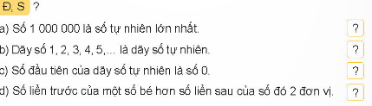  - Cho HS chia sẻ trước lớp  - GV nhận xét, tuyên dương.  Bài 2: Quan sát tranh (Làm việc cá nhân)  - Cho HS quan sát, đọc và làm vào vở. Tìm số liền trước, liền sau:  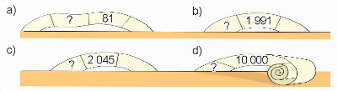  - Hs trình bày trước lớp.  - GV cho Hs nêu được thế nào là số liền sau, số ở giữa…  - GV Nhận xét, tuyên dương.  Bài 3: Cá nhân – Đọc và suy nghĩ  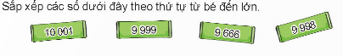  - GV mời Hs xung phong trình bày, số còn lại làm vào vở  - Mời HS khác nhận xét  - GV nhận xét chung, tuyên dương. | - HS đọc yêu cầu viết dữ kiện và làm bài vào vở  a. Số 1 000 000 là số tự nhiên lớn nhất (S)  b. Dãy số 1,2,3,4,5… là dãy số tự nhiên (S) vì thiếu số 0  c. Số đầu tiên của dạy số tự nhiên là số 0 (Đ)  d. Số liền trước của một số bé hơn số liền sau của số đó 2 đơn vị (Đ)  - HS chia sẻ trước lớp  - HS lắng nghe rút kinh nghiệm.  - HS quan sát và làm vở  - 2 HS nêu:  a) Cho số 81; số liền trước 80 , số liền sau 82 ; b) Cho số 1991 só liền trước 1990; số liền sau 1992  c) Cho số 2045; số liền trước 2044; số liền sau 2046  d) cho số 10 000 số liền trước 99 99; số liền sau 10 001  - HS nêu.  - HS đọc và thực hiện vào vở, 1 em lên bảng chữa bài  Hs sắp xếp được: 9 666; 9 998; 9999; 10 001  - HS lắng nghe rút kinh nghiệm.
3. Vận dụng trải nghiệm.
- Mục tiêu:
+ Củng cố những kiến thức đã học trong tiết học để học sinh khắc sâu nội dung.
+ Vận dụng kiến thức đã học vào thực tiễn.
+ Tạo không khí vui vẻ, hào hứng, lưu luyến sau khi học sinh bài học.
- Cách tiến hành:
- GV tổ chức vận dụng bằng các hình thức như trò chơi:  GV nêu: +Khúc tre ghi số 9 999; 9 666; 99 88 khi lật ngược lại ta được số nào?  + Sắp xếp lại các khúc tre theo thứ tự từ bé đến lớn.  Mời 2 học sinh tham gia trải nghiệm. Ai trả lời đúng sẽ được tuyên dương.  - Nhận xét, tuyên dương. |  | - HS tham gia để vận dụng kiến thức đã học vào thực tiễn.  - 2 HS xung phong tham gia chơi. Cả lớp cổ vũ  - HS lắng nghe để vận dụng vào thực tiễn.
IV. ĐIỀU CHỈNH SAU BÀI DẠY:
.................................................................................................................................

------------------------------------------------
Tiết 6: Khoa học
BÀI HỌC STEM: LÀM RẠP CHIẾU BÓNG MINI, DÙNG GIẤY NẾN CHIẾU MẶT SAU

Nội dung chủ đạo và tích hợp trong bài học
 | Môn học | Yêu cầu cần đạt
Môn học chủ đạo | Khoa học | - Thực hiện được thí nghiệm để tìm hiểu nguyên nhân có bóng của vật và sự thay đổi của bóng khi vị trí của vật hoặc của nguồn sáng thay đổi.  - Vận dụng được trong thực tế, ở mức độ đơn giản kiến thức về bóng của vật.
 | Toán | - Đọc và viết được số đo độ dài trong phạm vi 100 cm.  - Sử dụng được một số dụng cụ thông dụng, để thực hành đo với các đại lượng đã học.
I. YÊU CẦU CẦN ĐẠT
- Thực hiện được thí nghiệm để tìm hiểu được nguyên nhân có bóng của vật và sự thay đổi của bóng khi vị trí của vật hoặc nguồn sáng thay đổi.
- Hợp tác được với các thành viên trong nhóm trong việc thực hiện thí nghiệm, lên ý tưởng vở kịch và lựa chọn nguyên vật liệu cần sử dụng từ những vật liệu có sẵn, cắt tạo hình được các nhân vật từ một câu chuyện đơn giản. Bố trí vị trí nguồn sáng và vật hợp lí để tạo bóng, kể chuyện.
- Tích cực, chủ động nêu ý kiến cá nhân, lắng nghe, góp ý và đưa ra các kết luận hay điều chỉnh trong quá trình làm việc nhóm.
- Chăm chỉ thực hiện các thí nghiệm, hoàn thành các nhiệm vụ được phân công.
- Cẩn thận, trung thực trong ghi chép các thông tin khi thực hiện thí nghiệm.
II. ĐỒ DÙNG DẠY HỌC
1. Chuẩn bị của GV:
- Video tạo bóng:
- Phiếu giao nhiệm vụ và hướng dẫn học sinh thực hiện, ghi chép.
- Thiết bị và học liệu cho mỗi nhóm (5 - 6 học sinh):
TT | Thiết bị/Học liệu | Hình ảnh minh hoạ | Số lượng | TT | Thiết bị/Học liệu | Số lượng | Hình ảnh minh họa
1 | Đèn pin | 1 |  | 6 | Giấy bìa cứng A4/td> | 2 | 
2 | Thước thẳng 20cm | 1 | 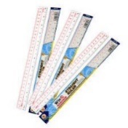 | 7 | Giấy in A4 | 2 | 
3 | Vở, sách | 1 | 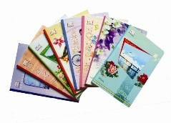 | 8 | Băng keo | 2 | 
4 | Kéo | 2 |  | 9 | Xiên que | 5 | 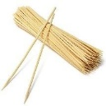
5 | Bìa carton | 1 |  | 10 | Giấy nến | 2 | 
III. CÁC HOẠT ĐỘNG DẠY HỌC CHỦ YẾU
1. Hoạt động 1: Mở đầu (Xác định vấn đề)
a. Khởi động:
- Giáo viên chiếu cho học sinh xem video tạo bóng bằng tay, đặt câu hỏi: em nhìn thấy gì trong video? Bằng cách nào có thể làm được như vậy?
- Link video tạo bóng bằng tay: https://video.vnexpress.net/tin-tuc/giao-duc/cach-tao-hinh-con-vat-bang-ban-tay-goi-tri-tuong-tuong-3881605.html
- Học sinh xem video, trả lời câu hỏi: các hình ảnh con vật trên tường là bóng tối của hình tạo bởi bàn tay (gọi là bóng của bàn tay); có được bóng của bàn tay trên tường là do có đèn, tay chắn ánh sáng tạo thành bóng tối ở trên tường.
- Giáo viên giới thiệu: Với cách tạo bóng tối như vậy người ta đã tạo ra:
+ Múa bóng (https://www.youtube.com/watch?v=LpRn5WmRfxA),
https://www.youtube.com/watch?v=W0AEs9saGSg
+ Kịch bóng (https://www.youtube.com/watch?v=J8Z0slQ65Mo),
+ Kể chuyện chiếu bóng (https://www.youtube.com/watch?v=swqX6U548Co).
b. Giao nhiệm vụ
- Nêu nhiệm vụ bài học: Chế tạo một rạp chiếu bóng mini để biểu diễn 1 câu chuyện chiếu bóng mà em thích.
- Thảo luận:
+ Em thấy vở kịch bóng trên có hay không?
+ Theo em, để biểu diễn 1 câu chuyện chiếu bóng (hay), cần thỏa mãn những yêu cầu gì?
- Chốt:
(1) Tạo được bóng của các nhân vật trên màn chiếu.
(2) Có sự thay đổi kích thước/độ lớn của bóng các nhân vật trong quá trình diễn (bằng, lớn hơn hoặc bé hơn).
(3) Bóng các nhân vật có sự di chuyển phù hợp trong quá trình kể chuyện.
(4) Nội dung câu chuyện logic, có ý nghĩa.
(5) Thời gian diễn kịch cho câu chuyện tối đa 3 phút.
(Tùy điều kiện và đối tượng học sinh cụ thể có thể thay đổi các yêu cầu tuy nhiên cần chú ý các tiêu chí 1, 2 thể hiện sự vận dụng kiến thức của bài học cần phải đưa ra được, có thể cho học sinh bổ sung các tiêu chí về hình thức, giọng kể,… phù hợp).
- Giới thiệu tiêu chí đánh giá (5 tiêu chí ở trên).
2. Hoạt động 2: Hình thành kiến thức mới (Nghiên cứu kiến thức nền)
a. Quan sát nhận biết bóng và nguyên nhân tạo bóng:
- Giáo viên đặt câu hỏi tiếp: trong thực tế các em thấy bóng của vật/người khi nào? Có điểm gì chung giữa các trường hợp đó?
- Học sinh trả lời: Người/vật có bóng khi người/đồ vật đi dưới trời nắng, khi trời tối có đèn. Điểm chung là có vật chiếu sáng (mặt trời, đèn,…).
- Giáo viên chiếu 2 hình ảnh tạo bóng tối (nhờ vật chiếu sáng là mặt trời và đèn), yêu cầu học sinh quan sát và cho biết vật chiếu sáng ở phía nào của bóng tối của người?
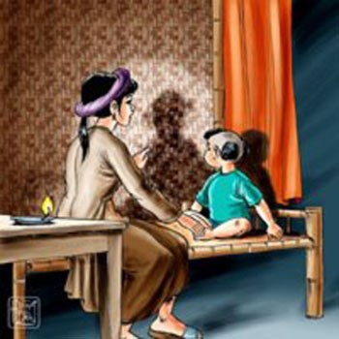 | 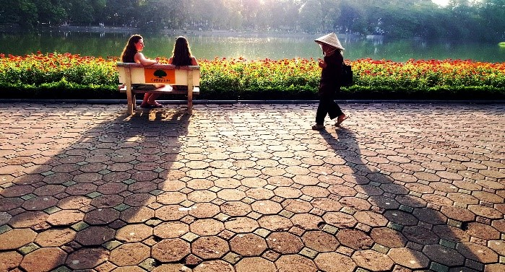
- Học sinh trả lời: Đèn/mặt trời chiếu sáng từ phía bên kia của bóng tối.
- Giáo viên chốt lại: khi có vật chiếu sáng vào người hay vật không cho ánh sáng xuyên qua (người/vật cản) thì phía bên kia của người/vật sẽ tạo thành bóng tối có hình giống với người và vật cản.
b. Thực hiện thí nghiệm chỉ ra nguyên nhân tạo bóng và sự thay đổi của bóng khi thay đổi vị trí của vật hoặc của nguồn sáng:
- Giáo viên chia lớp thành các nhóm 4-5 học sinh/nhóm bằng cách chọn thẻ màu hoặc đếm số hoặc theo nhóm cố định. Yêu cầu học sinh di chuyển về nhóm, bầu trưởng nhóm, thư ký.
- Giáo viên đặt vấn đề: Nguyên nhân tạo bóng có đúng như phát biểu ở trên và khi thay đổi vị trí của vật hoặc của nguồn sáng thì bóng thay đổi như thế nào?
- Và nêu nhiệm vụ: làm việc theo nhóm thực hiện thí nghiệm chỉ ra nguyên nhân tạo bóng và tìm hiểu sự thay đổi của bóng khi thay đổi vị trí của vật hoặc của nguồn sáng theo phiếu học tập số 1; và giải thích ngắn gọn nội dung thực hiện trong phiếu.
- Học sinh nghe tiếp nhận nhiệm vụ, thực hiện thí nghiệm theo hướng dẫn, ghi chép lại kết quả trên phiếu học tập số 1 (ghi theo nhóm). Giáo viên quan sát, hỗ trợ, đôn đốc.
- Giáo viên tổ chức cho học sinh các nhóm báo cáo lần lượt báo cáo kết quả thí nghiệm theo các nội dung ghi chép và kết luận trong phiếu học tập số 1. So sánh kết quả của các nhóm, phân tích làm rõ nguyên nhân với các kết quả chưa chính xác.
- Giáo viên chốt kiến thức:
+ Khi được chiếu sáng, và có màn hứng ánh sáng phía sau vật cản ánh sáng, thì trên màn hứng có bóng của vật đó.
+ Bóng của vật thay đổi khi vị trí nguồn sáng đối với vật đó.
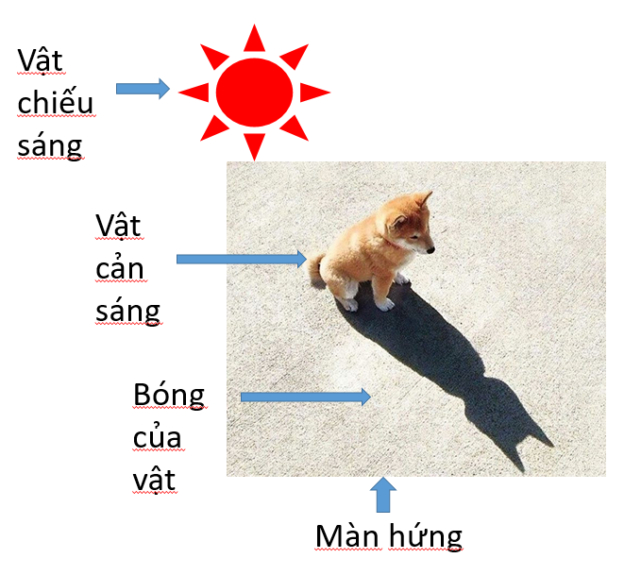

Tiết 7: Giáo dục thể chất
TRÒ CHƠI RÈN LUYỆN ĐỘI HÌNH ĐỘI NGŨ. BÀI TẬP PHÁT TRIỂN THỂ LỰC
I. YÊU CẦU CẦN ĐẠT
1. Yêu cầu cần đạt về kiến thức, kĩ năng
- Biết và thực hiện được động tác đi đều vòng sau, một hàng dọc, nhiều hàng dọc vòng sau.
- Tích cực tham gia hoạt động luyện tập và trò chơi rèn luyện đội hình độ ngũ.
2. Yêu cầu cần đạt về năng lưc, phẩm chất.
Bài học góp phần bồi dưỡng cho học sinh các phẩm chất cụ thể:
- Đoàn kết, nghiêm túc, tích cực trong tập luyện và hoạt động tập thể.
- Tích cực tham gia các trò chơi vận động, có trách nhiệm trong khi chơi trò chơi và hình thành thói quen tập luyện TDTT.
- Tự chủ và tự học: Tự xem trước cách thực động tác đi đều vòng sau, một hàng dọc, nhiều hàng dọc vòng sau trong sách giáo khoa.
- Giao tiếp và hợp tác: Biết phân công, hợp tác trong nhóm để thực hiện các động tác và trò chơi.
- NL chăm sóc SK: Biết thực hiện vệ sinh sân tập, thực hiện vệ sinh cá nhân để đảm bảo an toàn trong tập luyện.
- NL vận động cơ bản: Thực hiện được động tác đi đều vòng sau, một hàng dọc, nhiều hàng dọc vòng sau.
- Biết quan sát tranh, tự khám phá bài và quan sát động tác làm mẫu của giáo viên để tập luyện.
II. ĐỒ DÙNG DẠY HỌC
- Địa điểm: Sân trường
- Phương tiện:
+ Giáo viên chuẩn bị: Tranh ảnh, trang phục thể thao, còi phục vụ trò chơi.
+ Học sinh chuẩn bị: Trang phục thể thao.
III. CÁC HOẠT ĐỘNG DẠY HỌC
Nội dung | Lượng VĐ |  | Phương pháp, tổ chức và yêu cầu
Nội dung | T. gian | S. lần | Hoạt động GV | Hoạt động HS
I. Hoạt động khởi động:  Nhận lớp  Khởi động  - Xoay các khớp cổ tay, cổ chân, vai, hông, gối,...  - Trò chơi “Sáng tối”  II. Hoạt động luyện tập  - Kiến thức.  - Ôn bài tập: Đi đều vòng sau bên phải, bên trái  - Ôn bài tập: Đi đều một hàng dọc vòng sau bên phải, bên trái  - Ôn bài tập: Đi đều nhiều hàng dọc vòng sau bên phải, bên trái  -Luyện tập  Tập đồng loạt  Tập theo nhóm  Thi đua giữa các tổ  - Trò chơi “Đội nào nhanh hơn”.  - Bài tập PT thể lực:  - Luyện tập mở rộng:  III.Hoạt động tiếp nối:  - Thả lỏng cơ toàn thân.  - Nhận xét, đánh giá chung của buổi học.  Hướng dẫn HS Tự ôn ở nhà  - Xuống lớp | 5 – 7’  2 - 3’  16-18’  3-5’  4- 5’ | 2x8N  2 lần  5 lần  1 lần  1 lần | Gv nhận lớp, thăm hỏi sức khỏe học sinh phổ biến nội dung, yêu cầu giờ học  - GV HD học sinh khởi động.  - GV hướng dẫn chơi  - GV nhắc lại cách thực hiện và phân tích kĩ thuật động tác  - Hô khẩu lệnh và thực hiện động tác mẫu  - Cho 1 tổ lên thực hiện động tác đi đều vòng sau, một hàng dọc, nhiều hàng dọc vòng sau.  - GV cùng HS nhận xét, đánh giá tuyên dương  - GV hô - HS tập theo GV.  - Gv quan sát, sửa sai cho HS.  - Y,c Tổ trưởng cho các bạn luyện tập theo khu vực.  - Tiếp tục quan sát, nhắc nhở và sửa sai cho HS  - GV tổ chức cho HS thi đua giữa các tổ.  - GV và HS nhận xét đánh giá tuyên dương.  - GV nêu tên trò chơi, hướng dẫn lại cách chơi, tổ chức chơi trò chơi cho HS.  - Nhận xét tuyên dương  - Cho HS chạy XP cao 20m  - Yêu cầu HS quan sát tranh trong sách trả lời câu hỏi?  - GV hướng dẫn  - Nhận xét kết quả, ý thức, thái độ học của hs.  - VN ôn lại bài và chuẩn bị bài sau. | - Đội hình nhận lớp  - HS khởi động theo GV.  - HS Chơi trò chơi.  - HS quan sát GV làm mẫu  - HS tiếp tục quan sát  - Đội hình tập luyện đồng loạt.  - ĐH tập luyện theo nhóm  GV  - Từng tổ lên thi đua trình diễn  - Chơi theo đội hình hướng dẫn  - HS chạy kết hợp đi lại hít thở  - HS trả lời  - HS thực hiện thả lỏng  - ĐH kết thúc
IV. Điều chỉnh sau tiết dạy (Nếu có)
……………………………………………………………………………………
---------------------------------------------------
Thứ 5 ngày 23 tháng 10 năm 2025
Sáng Tiết 2: Tiếng việt
VIẾT: LẬP DÀN Ý CHO BÀI VĂN KỂ LẠI MỘT CÂU CHUYỆN.
I. YÊU CẦU CẦN ĐẠT.
1. Yêu cầu cần đạt về kiến thức, kĩ năng
- Biết lập dàn ý cho bài văn kể lại một câu chuyện.
- Phát triển năng lực ngôn ngữ.
- Biết vận dụng kiến thức từ bài học để vận dụng vào thực tiễn: Biết sử dụng câu văn đúng, hay và phù hợp với hoàn cảnh để nêu ý kiến của mình với tập thể.
2. Yêu cầu cần đạt về năng lực, phẩm chất
- Năng lực tự chủ, tự học: Tích cực học tập, tiếp thu kiến thức để thực hiện tốt nội dung bài học.
- Năng lực giải quyết vấn đề và sáng tạo: Nâng cao kĩ năng tìm hiểu đặc điểm và câu chủ đề trong đoạn văn, vận dụng bài đọc vào thực tiễn.
- Năng lực giao tiếp và hợp tác: Phát triển năng lực giao tiếp trong trò chơi và hoạt động nhóm.
- Phẩm chất nhân ái: Thông qua bài học, biết lắng nghe ý kiến của bạn nêu để xem xét và thống nhất.
- Phẩm chất chăm chỉ: Có ý thức tự giác trong học tập, trò chơi và vận dụng.
- Phẩm chất trách nhiệm: Biết giữ trật tự, lắng nghe và học tập nghiêm túc.
II. ĐỒ DÙNG DẠY HỌC.
- Kế hoạch bài dạy, bài giảng Power point.
- SGK và các thiết bị, học liệu phục vụ cho tiết dạy.
III. HOẠT ĐỘNG DẠY HỌC.
Hoạt động của giáo viên | Hoạt động của học sinh
1. Khởi động:
- Mục tiêu:
+ Tạo không khí vui vẻ, phấn khởi trước giờ học.
+ Kiểm tra kiến thức đã học của học sinh ở bài trước.
- Cách tiến hành:
- GV tổ chức trò chơi để khởi động bài học “Vòng quay may mắn”. Gv nêu luật chơi:  + Câu 1: Đọc đoạn 1 bài “ chân trời cuối phố”  + Câu 2: Đọc đoạn 2 bài “ Chân trời cuối phố”  + Câu 3: Đọc đoạn 3 bài “ Chân trời cuối phố”  + Câu 4: Đặt câu có từ “mừng rỡ”  - GV Nhận xét, tuyên dương.  - GV nêu câu hỏi để dẫn dắt vào bài mới:  + Em hãy kể tên một câu chuyện mà em đã được học?  - GV dẫn dắt vào bài mới. | - HS tham gia trò chơi  + Trả lời: HS đọc đoạn 1  + Trả lời: HS đọc đoạn 2  + Trả lời: HS đọc đoạn 3  + Trả lời: HS đặt theo suy nghĩ…  - HS lắng nghe.  - Học sinh thực hiện.  + 1-2 HS trả lời theo suy nghĩ của mình.
2. Hoạt động.
- Mục tiêu:
+ Biết lập dàn ý cho bài văn kể lại một câu chuyện.
+ Phát triển năng lực ngôn ngữ.
- Cách tiến hành:
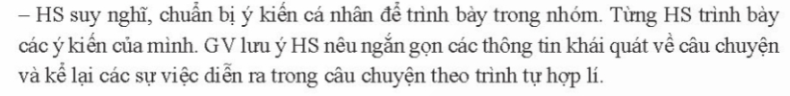  Chọn một trong những đề dưới đây:  Đề 1: Kể lại một câu chuyện cổ tích mà em yêu thích.  Đề 2: Kể lại một câu chuyện mà em đã đọc trong sách giáo khoa Tiếng Việt.  Đề 3: Kể lại một câu chuỵen có nhận vật chính là trẻ em.  - GV mời 1 học sinh đọc yêu cầu.  - GV hướng dẫn HS chọn 1 đề và xác định yêu cầu trọng tâm của đề bài.  - GV mời một số HS đọc yêu cầu trong SGK.  - Gv cho HS suy nghĩ, chuẩn bị ý kiến trình bày trong nhóm một cách ngắn gọn các thông tin khái quát về câu chuẹn và kể lại các sự việc diễn ra trong câu chuện theo trình tự hợp lí.  - Đại diện nhóm trình bày  - Mời cả lớp nhận xét nhận xét. GV nhận xét chung và chốt nội dung.  - GV nhận xét chung.  Bài 2. Lập dàn ý  - GV mời 1 học sinh đọc yêu cầu SGK  - GV cho HS dựa vào các ý đã nêu ở phần chuẩn bị, tự lập dàn ý cho bài làm của mình.  - GV cho HS làm bài  - GV nhận xét nhanh một số bài của Hs, khen ngợi những HS thực hiện tốt yêu cầu và hỗ trợ kịp thời những HS còn gặp khó khăn trong việc lập dàn ý.  - GV nhận xét chung, tuyên dương.  Bài 3. Góp ý chỉnh sửa dàn ý  - Cách sắp xếp ý trong dàn ý  - Cách thức trình bày dàn ý  - GV mời cả lớp thảo luận nhóm 4 để chỉnh sửa cho bạn.  -Cho HS tự chỉnh sửa dàn ý sau khi đã góp ý.  - GV mời các nhóm nhận xét.  - GV nhận xét chung, kết luận. |  | - 1 HS đọc yêu cầu bài 1. Cả lớp lắng nghe bạn đọc.  - HS xác định chọn đề và nêu đề mình chọn  -  - Một số HS trình bày trong nhóm các ý kiến của mình.  - Hs trình bày trước lớp.  - HS lắng nghe.  -Hs dựa vào phần nêu chuẩn bị và lập dàn ý vào vở nháp.  - Nghe, rút kinh nghiệm và sửa lỗi.  - Lớp thảo luận nhóm 4 và đưa ra phương án lập dàn ý cho từng bạn  - HS lắng nghe, rút kinh nghiệm và chỉnh sửa dàn ý của mình cho hoàn chỉnh.  - Đại diện nhận xét bạn trong nhóm
3. Vận dụng trải nghiệm.
- Mục tiêu:
+ Củng cố những kiến thức đã học trong tiết học để học sinh khắc sâu nội dung.
+ Biết vận dụng kiến thức từ bài học để vận dụng vào thực tiễn: Biết sử dụng câu văn đúng, hay và phù hợp với hoàn cảnh để nêu ý kiến của mình với tập thể.
+ Tạo không khí vui vẻ, hào hứng, lưu luyến sau khi học sinh bài học.
- Cách tiến hành:
- GV tổ chức vận dụng bằng trò chơi “Ai là người sáng tạo”.  + GV chuẩn bị dàn ý một câu chuyện ngắn. Yêu cầu các nhóm đọc và viết ý kiến của nhóm mình về dàn ý câu chuyện đó (nêu ý kiến thích hoặc không thích, vì sao)  + Chia lớp nhiều nhóm (tùy số lượng HS)  + Mời các nhóm trình bày.  - GV nhận xét tiết dạy.  - Dặn dò bài về nhà. | - HS tham gia để vận dụng kiến thức đã học vào thực tiễn.  - Các nhóm tham gia vận dụng.  - Cả lớp làm trọng tài: Nhận xét nhóm nào viết đúng, hay sẽ được chọn giải nhất, nhì , ba,…  - HS lắng nghe, rút kinh nghiệm.
IV. ĐIỀU CHỈNH SAU BÀI DẠY:
.......................................................................................................................................
...............................................................................................................................

---------------------------------------------------
Tiết 4: Toán
LUYỆN TẬP – TRANG 51
I.YÊU CẦU CẦN ĐẠT.
1. Yêu cầu cần đạt về kiến thức, kĩ năng
- Nhận biết được số tự nhiên và dãy số tự nhiên.
- Biết được số liền trước, liền sau.
- Biết được khái niệm 3 số tự nhiên liên tiếp.
- Làm quen với một số dạng dãy số khác nhau như dãy số chẵn, số lẻ, cách đều 5
- Vận dụng bài học vào thực tiễn.
2. Yêu cầu cần đạt về năng lực, phẩm chất
- Năng lực tự chủ, tự học: Biết tự giác học tập, làm bài tập và các nhiệm vụ được giao; giải quyết được các bài tập liên quan.
- Năng lực giải quyết vấn đề và sáng tạo: Thực hiện được thao tác tư duy ở mức độ đơn giản, tham gia tốt trò chơi vận dụng.
- Năng lực giao tiếp và hợp tác: Phát triển năng lực giao tiếp trong hoạt động nhóm.
- Phẩm chất nhân ái: Có ý thức giúp đỡ lẫn nhau trong hoạt động nhóm để hoàn thành nhiệm vụ.
- Phẩm chất chăm chỉ: Có ý thức tự giác học tập, trả lời câu hỏi; làm tốt các bài tập.
- Phẩm chất trách nhiệm: Biết giữ trật tự, lắng nghe và học tập nghiêm túc.
II. ĐỒ DÙNG DẠY HỌC.
- Kế hoạch bài dạy, bài giảng Power point.
- SGK và các thiết bị, học liệu phục vụ cho tiết dạy.
III. HOẠT ĐỘNG DẠY HỌC.
Hoạt động của giáo viên |  | Hoạt động của học sinh
1. Khởi động:
- Mục tiêu:
+ Tạo không khí vui vẻ, khấn khởi trước giờ học.
+ Kiểm tra kiến thức đã học của học sinh ở bài trước.
- Cách tiến hành:
- GV tổ chức trò chơi “Ai là triệu phú” để khởi động bài học.  + Câu 1: Viết số liền sau số: 12 345  + Câu 2: Viết số liền trước số 1 000 000 000  + Câu 3: Nêu tiếp 3 số các đều trong dãy sau: 3; 6; 9; 12 ; .....; .....; ......  + Sắp xếp các số sau theo thứ tự từ lớn đến bé:  123 215 000; 234 215 000; 34 215 000  - GV Nhận xét, tuyên dương.  - GV dẫn dắt vào bài mới |  | - HS tham gia trò chơi  + HS đọc  + Trả lời:  - HS lắng nghe.
2. Luyện tập:
- Mục tiêu:
- Biết được số liền trước, liền sau
- Biết được khái niệm 3 số tự nhiên liên tiếp
- Làm quen với một số dạng dãy số khác nhau như dãy số chẵn, số lẻ, cách đều 5
- Cách tiến hành:
Bài 1. (Làm việc nhóm đôi) Tìm số liền sau của mỗi số  - GV yêu cầu HS thảo luận nhóm đôi thống nhất kết quả - Trình bày trước lớp.  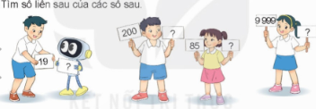  - Cho HS chia sẻ trước lớp  - GV nhận xét, tuyên dương.  Bài 2: (Làm việc cá nhân) Tìm số thích hợp để được ba số tự nhiên liên tiếp  - Cho HS đọc và làm vào vở.  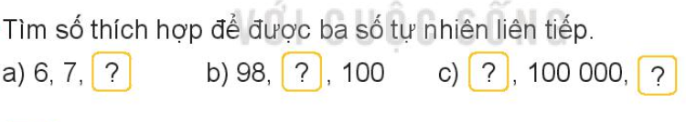  - Hs trình bày trước lớp.  - GV Nhận xét, tuyên dương.  Bài 3: Số (Cả lớp – nhóm)  – Đọc và suy nghĩ  GV cho HS đọc sau đó chia lớp thành 4 nhóm, mỗi nhóm 1 ý  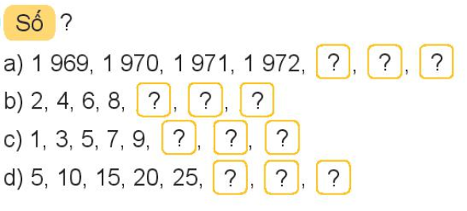  - GV mời đại diện nhóm trình bày  - Mời HS nhận xét, giúp HS hiểu được dãy số tự nhiên liên tiếp, dãy số chẵn, số lẻ, cách đều 5  - GV nhận xét chung, tuyên dương.  Bài 4: Nhóm – Nhận thẻ thực hành  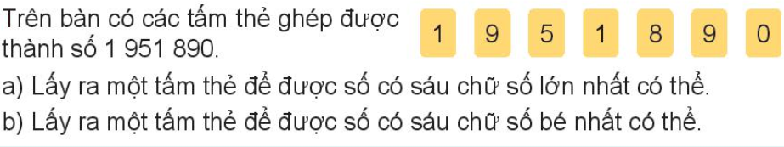  - GV cho nhóm thảo luận trình bày.  - GV cho HS giải thích cách tìm số có 6 chữ số bé nhất | - HS đọc yêu cầu thảo luận nhóm đôi và hoàn thành vở:  + Số liền sau số 19 là 20  + Số liền sau số 200 là 201  + Số liền sau 85 là 86  + Số liền sau 9999 là 10 000  - HS chia sẻ trước lớp  - HS lắng nghe rút kinh nghiệm.  - HS đọc và làm vào vở  - 3 HS trình bày lên bảng, lớp theo dõi nhận xét. Kết quả:  a) 8 b) 99 c) 9999, …., 10 001  - HS đọc, suy nghĩ 2 phút  - Nhóm thảo luận, thống nhất kết quả:  a) ….1973, 1974, 1975  b) …. 10, 12, 14  c) …. 11, 13, 15  d) …. 30; 35, 40  - HS lắng nghe rút kinh nghiệm.  - 2 Hs nêu  -Nhóm thảo luận, thống nhất, trình bày trước lớp. KQ:  a) số lấy được lớn nhất có 6 chữ số là:  951 890  b) Số có 6 chữ số bé nhất lấy được là:  - 0  -HS nêu được: Số bé nhất thì các chữ số phía bên trái phải bé nhất có thể
3. Vận dụng trải nghiệm.
- Mục tiêu:
+ Củng cố những kiến thức đã học trong tiết học để học sinh khắc sâu nội dung.
+ Vận dụng kiến thức đã học vào thực tiễn.
+ Tạo không khí vui vẻ, hào hứng, lưu luyến sau khi học sinh bài học.
- Cách tiến hành:
- GV tổ chức vận dụng bằng các hình thức như trò chơi: Ai nhanh, ai đúng  GV nêu:  Câu 1: Nêu 3 số tự nhiên liên tiếp bắt đầu bằng số 1890, ……; ………; …….  Câu 2: Thêm 3 số trong dãy sau và nêu quy luật của dãy số đó  4, 8, 12, ……, ……….; ……….  - Mời học sinh xung phong tham gia trải nghiệm. Ai trả lời đúng sẽ được tuyên dương.  - Nhận xét, tuyên dương. |  | - HS tham gia để vận dụng kiến thức đã học vào thực tiễn.  - 2 HS xung phong tham gia chơi. Cả lớp cổ vũ  - HS lắng nghe để vận dụng vào thực tiễn.
IV. ĐIỀU CHỈNH SAU BÀI DẠY:
.................................................................................................................................

------------------------------------------------
Thứ 6 ngày 24 tháng 10 năm 2025
Sáng Tiết 2: Tiếng Việt
NÓI VÀ NGHE: VIỆC LÀM CÓ ÍCH.
I. YÊU CẦU CẦN ĐẠT.
1. Yêu cầu cần đạt về kiến thức, kĩ năng
- Biết nói trước nhóm, trước lớp về một việc có ích đã làm cùng bạn bè hoặc người thân.
- Phát triển năng lực ngôn ngữ.
- Biết vận dụng kiến thức từ bài học để vận dụng vào thực tiễn: Tự tin, mạnh dạn, biết trao đổi nhận xét trong giao tiếp.
2. Yêu cầu cần đạt về năng lực, phẩm chất
- Năng lực tự chủ, tự học: Tích cực học tập, tiếp thu kiến thức để thực hiện tốt nội dung bài học.
- Năng lực giải quyết vấn đề và sáng tạo: Tự tin, mạnh dạn, biết trao đổi nhận xét trong giao tiếp.
- Năng lực giao tiếp và hợp tác: Nâng cao kĩ năng nói và nghe trong giao tiếp.
- Phẩm chất nhân ái: Thông qua bài học, biết lắng nghe và nhận xét về bạn.
- Phẩm chất chăm chỉ: Có ý thức tự giác trong học tập, trò chơi và vận dụng.
- Phẩm chất trách nhiệm: Biết giữ trật tự, lắng nghe và học tập nghiêm túc.
II. ĐỒ DÙNG DẠY HỌC.
- Kế hoạch bài dạy, bài giảng Power point.
- SGK và các thiết bị, học liệu phục vụ cho tiết dạy.
III. HOẠT ĐỘNG DẠY HỌC.
Hoạt động của giáo viên | Hoạt động của học sinh
1. Khởi động:
- Mục tiêu:
+ Tạo không khí vui vẻ, phấn khởi trước giờ học.
+ Kiểm tra kiến thức đã học của học sinh ở bài trước.
- Cách tiến hành:
- GV đặt câu hỏi.  + Trong cuộc sống hàng ngày em đã làm được những việc gì?  + Những việc làm đó em thấy thế nào?  - GV Nhận xét, tuyên dương.  - GV nêu câu hỏi để dẫn dắt vào bài mới. | - HS tham gia trả lời  + Các bạn đang tìm bạn thân.  + Để vui chơi, múa hát.  - HS lắng nghe.
2. Hoạt động.
- Mục tiêu:
+ Biết nói trước nhóm, trước lớp về một việc có ích đã làm cùng bạn bè hoặc người thân.
+ Phát triển năng lực ngôn ngữ.
- Cách tiến hành:
1. Chuẩn bị: GV cho HS đọc SGK  - GV hướng dẫn cách nói về việc có ích em đã làm cùng bạn bè hoặc người thân  + Mời một học sinh lên trước lớp để làm ví dụ.  + HD HS đó tự giới thiệu về về việc có ích em đã làm cùng bạn bè hoặc người thân  + GV mời một số HS khác phát biểu về cách nói của bạn.  - GV mời học sinh làm việc cá nhân, mỗi HS tự viết ra giấy một về việc có ích em đã làm cùng bạn bè hoặc người thân theo hướng dẫn  - Cả lớp nhận xét, phát biểu.  - GV nhận xét, tuyên dương. |  | - 1 – 2 HS đọc  - HS lắng nghe cách thực hiện.  + 1 HS lên đứng trước lớp trình bày  - HS làm việc cá nhân, ghi vào giấy về việc có ích em đã làm cùng bạn bè hoặc người thân và đọc trước lớp theo yêu cầu của giáo viên.  - HS nhận xét bạn mình.  - Lắng nghe rút kinh nghiệm.
2. Chia sẻ  - GV mời cả lớp thảo luận nhóm 4 thực hiện các yêu cầu sau:  + Kể về công việc đã tham gia theo đúng trình tự và nêu cảm xúc của em.  + Nêu lợi ích của công việc đó.  - GV mời các nhóm trình bày.  - GV mời các nhóm khác nhận xét.  - Giáo viên nhận xét cung, tuyên dương |  | - HS thảo luận nhóm 4. Trao đổi và thực hiện yêu cầu.  - Nhóm trưởng tổng hợp kết quả thảo luận.  - Đại diện các nhóm trình bày.  - Các nhóm nhận xét.  - HS lắng nghe, rút kinh nghiệm.
3. Ghi chép những ý quan trọng trong bài phát biểu của bạn để trao đổi với bạn.  - GV cho HS ghi nhận ra giấy nháp những ý mà HS thấy qua trọng trong bài phát biểu của bạn khi bạn phát biểu xong  - Cho HS tham gia góp ý cho bạn để bạn hoàn chỉnh bài nói.  - GV khen ngợi những em trình bày bài tốt, động viên, khuýen khích HS … |  | -HS ghi vao vở nháp và tham gia trao đổi với bạn để bạn có bài nói hoàn chỉnh.  -Nghe để rút kinh nghiệm.
3. Vận dụng trải nghiệm.
- Mục tiêu:
+ Củng cố những kiến thức đã học trong tiết học để học sinh khắc sâu nội dung.
+ Biết vận dụng kiến thức từ bài học để vận dụng vào thực tiễn: Tự tin, mạnh dạn, biết trao đổi nhận xét trong giao tiếp.
+ Tạo không khí vui vẻ, hào hứng, lưu luyến sau khi học sinh bài học.
- Cách tiến hành:
- GV tổ chức vận dụng:  + GV tổ chức cho lớp thành các nhóm, mỗi nhóm thảo luận và chọn một bạn đại diện lên trước lớp giới thiệu về một việc có ích em đã làm cùng bạn bè hoặc người thân.  + Mời các nhóm trình bày.  + GV nhận xét chung, trao thưởng.  - GV nhận xét tiết dạy.  - Dặn dò bài về nhà: Tìm đọc câu chuyện về những trải nghiệm trong cuộc sống. | - HS tham gia để vận dụng kiến thức đã học vào thực tiễn.  - Các nhóm tham gia vận dụng.  - Cả lớp làm trọng tài: Nhận xét bạn nào nói hay sẽ được chọn giải nhất, nhì , ba,…  - HS lắng nghe, rút kinh nghiệm.  - Nghe về nhà thực hiện.
IV. ĐIỀU CHỈNH SAU BÀI DẠY:
.......................................................................................................................................
Tiết 3: Toán
LUYỆN TẬP – TRANG 52
I.YÊU CẦU CẦN ĐẠT.
1. Yêu cầu cần đạt về kiến thức, kĩ năng
- Đọc, viết được số có nhiều chữ số
- Nhận biết được lớp đơn vị, lớp nghìn, lớp triệu. Đồng thời nhận biết được các hàng tương ứng.
- Biết làm tròn số tới hàng trăm nghìn.
- Thực hiện cách so sánh hai số trong phạm vi 1 000 000 000
- Vận dụng bài học vào thực tiễn.
2. Yêu cầu cần đạt về năng lực, phẩm chất
- Năng lực tự chủ, tự học: Biết tự giác học tập, làm bài tập và các nhiệm vụ được giao; giải quyết được các bài tập liên quan.
- Năng lực giải quyết vấn đề và sáng tạo: Giải các bài tập có tình huống, tham gia tốt trò chơi vận dụng.
- Năng lực giao tiếp và hợp tác: Phát triển năng lực giao tiếp trong hoạt động nhóm.
- Phẩm chất nhân ái: Có ý thức giúp đỡ lẫn nhau trong hoạt động nhóm để hoàn thành nhiệm vụ.
- Phẩm chất chăm chỉ: Có ý thức tự giác học tập, trả lời câu hỏi; làm tốt các bài tập.
- Phẩm chất trách nhiệm: Biết giữ trật tự, lắng nghe và học tập nghiêm túc.
II. ĐỒ DÙNG DẠY HỌC.
- Máy soi, tivi, máy tính.
- SGK và các thiết bị, học liệu phục vụ cho tiết dạy.
III. HOẠT ĐỘNG DẠY HỌC.
Hoạt động của giáo viên |  | Hoạt động của học sinh
1. Khởi động:
- Mục tiêu:
+ Tạo không khí vui vẻ, khấn khởi trước giờ học.
+ Kiểm tra kiến thức đã học của học sinh ở bài trước.
- Cách tiến hành:
- GV tổ chức trò chơi “Hái xoài” để khởi động bài học. Gv nêu cách chơi, tiến hành chơi:  Câu 1: Nêu 3 số tự nhiên liên tiếp bắt đàu bằng số 1824, ……; ………; …….  Câu 2: Thêm 3 số trong dãy sau và nêu quy luật của dãy số đó  3, 6, 9, ……, ……….; ………  Câu 3: Chọn đáp án đúng: Số lớn nhất:  A. 123 456 123 B. 123 567 123  C. 98 456 234 D. 345 345 234  Câu 4: tràng vỗ tay  - GV Nhận xét, tuyên dương.  - GV dẫn dắt vào bài mới |  | - HS tham gia trò chơi  + HS đọc  + Trả lời:  - HS lắng nghe.
2. Luyện tập:
- Mục tiêu:
- Đọc, viết được số có nhiều chữ số
- Nhận biết được lớp đơn vị, lớp nghìn, lớp triệu. Đồng thời nhận biết được các hàng tương ứng.
- Biết làm tròn số tới hàng trăm nghìn.
- Thực hiện cách so sánh hai số trong phạm vi 1 000 000 000
- Cách tiến hành:
Bài 1. (Làm việc nhóm đôi) Hoàn thành bảng sau:  - GV phát phiếu, HS thảo luận nhóm thống nhất kết quả - Trình bày trước lớp.  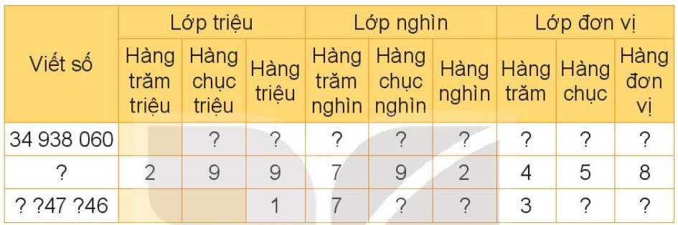  - Cho HS chia sẻ trước lớp  - GV nhận xét, tuyên dương.  Bài 2: (Làm việc cá nhân) Mỗi chữ số được gạch chân dưới đây thuộc hàng nào, lớp nào?  - Cho HS đọc và làm vào vở ghi  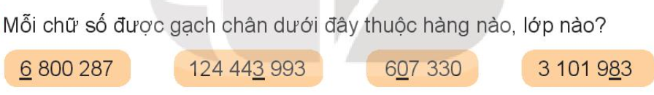  - HS trình bày.  - GV Nhận xét, tuyên dương.  Bài 3: Cả lớp – cá nhân  – Đọc và suy nghĩ  GV cho HS đọc sau đó chia lớp thành 4 nhóm, mỗi nhóm 1 ý  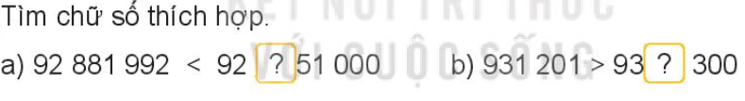  - GV mời đại diện trình bày  - GV nhận xét chung, tuyên dương.  Bài 4: Nhóm đôi – Nhận thẻ thực hành  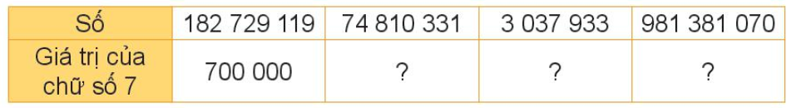  - GV cho nhóm đôi thảo luận trình bày.  - GV cho HS củng cố cấu tạo số, giá trị của các chữ số trong một số.  Bài 5: Nhóm – Tham gia trò chơi:  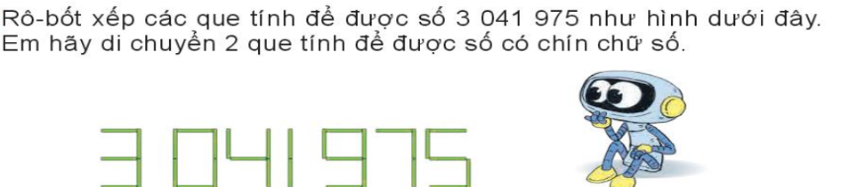  -Nhóm dùng que diêm tạo thành nhiều số khác nhau. Nhóm nào tạo được một số mới thì được cộng 1 điểm. Nhóm nào tạo được một số theo yêu cầu đề bài thì được cộng 5 điểm | - HS nhận phiếu thảo luận nhóm  - HS chia sẻ trước lớp  - HS lắng nghe rút kinh nghiệm.  - HS đọc và làm vào vở ghi  - 4 HS trình bày lên bảng, lớp theo dõi nhận xét. Kết quả:  - HS đọc, suy nghĩ 2 phút  - Hs xung phong trình bày, điền chữ số thích hợp  a) điền số 9  b) điền số 0  - HS lắng nghe rút kinh nghiệm.  - Thảo luận nhóm đôi, thống nhất, trình bày trước lớp. KQ:  Thứ tự điền:  70 000 000; 7 000; 70  -HS nêu  -Nhóm tham gia chơi trò chơi  - HS đại diện trình bày cách xếp:  Ta có thể lấy 2 que diêm ở số 0 để tạo ra hai số 1 cạnh nhau. Hai que lấy được ghép được số 1 rồi đặt ở vị trí ngoài cùng bên trái hoặc bên phải.  Kết quả: Di chuyển 2 que diêm để được số có 9 chữ số đó là:  131 141975 hoặc 311 419 751
3. Vận dụng trải nghiệm.
- Mục tiêu:
+ Củng cố những kiến thức đã học trong tiết học để học sinh khắc sâu nội dung.
+ Vận dụng kiến thức đã học vào thực tiễn.
+ Tạo không khí vui vẻ, hào hứng, lưu luyến sau khi học sinh bài học.
- Cách tiến hành:
- GV tổ chức vận dụng bằng các hình thức như trò chơi:  GV nêu: Mỗi chữ số được gạch chân dưới đây thuộc hàng nào, lớp nào?  365 234 127 345 768 129 23 456 789  - Mời học sinh xung phong tham gia trải nghiệm. Ai trả lời đúng sẽ được tuyên dương.  - Nhận xét, tuyên dương. |  | - HS tham gia để vận dụng kiến thức đã học vào thực tiễn.  - 3 HS xung phong tham gia chơi. Cả lớp cổ vũ  - HS lắng nghe để vận dụng vào thực tiễn.
IV. ĐIỀU CHỈNH SAU BÀI DẠY:
.................................................................................................................................

------------------------------------------------
Chiều Tiết 6: Toán (BS)
I. YÊU CẦU CẦN ĐẠT
1. Yêu cầu cần đạt về kiến thức, kỹ năng
- Củng cố đọc, viết được số có nhiều chữ số .
- Vận dụng bài học vào thực tiễn.
2. Yêu cầu cần đạt về năng lực, phẩm chất
- Năng lực giải quyết vấn đề thông qua việc vận dụng kiến thức hoàn thành các bài tập, năng lực giao tiếp toán học thông qua rèn kĩ năng đọc và viết số
- Năng lực tư duy khi tìm ra các số theo yêu cầu cho trước, năng lực lập luận toán học thông qua hoạt động sử dụng biểu tượng các cột hàng, lớp với những vòng biểu diễn chữ số. Năng lực hình học qua quan sát, so sánh và ghép hình.
- Phẩm chất nhân ái: Có ý thức giúp đỡ lẫn nhau trong hoạt động nhóm để hoàn thành nhiệm vụ.
- Phẩm chất chăm chỉ: Có ý thức tự giác học tập, trả lời câu hỏi; làm tốt các bài tập.
- Phẩm chất trách nhiệm: Biết giữ trật tự, lắng nghe và học tập nghiêm túc.
II. ĐỒ DÙNG DẠY HỌC
VBT Toán
II. CÁC HOẠT ĐỘNG DẠY HỌC:
Hoạt động của GV | Hoạt động của HS
1.Lí thuyết  GV yêu cầu học sinh nhắc lại lí thuyết  2. Bài tập  Bài 1 (VBT) /54  - GV yêu cầu HS làm vở bài tập theo mẫu  - Gv : nhận xét  -GV: Em đã vận dụng kiến thức nào để làm?  Bài 2 (VBT) /54  - GV yêu cầu HS làm vở bài tập theo mẫu  - Gv : nhận xét  -GV:Chốt đáp án đúng?  Bài 3( VBT) /54  - GV yêu cầu HS làm vở bài tập  - Gv : nhận xét  Em đã vận dụng kiến thức nào để làm  Bài 4 (VBT) /54  - GV yêu cầu HS làm vở bài tập theo mẫu  - Gv : nhận xét  -GV:Chốt đáp án đúng?  Bài 5( VBT) /55  - GV yêu cầu HS làm vở bài tập  - Gv : nhận xét  - Gv chốt: Bài làm đúng  3. Củng cố, dặn dò  - GV nhận xét tiết học, nhắc nhở HS ôn bài | - H đọc yêu cầu  - HS đổi chéo bài để nhận xét bạn  - H đọc yêu cầu  - HS làm và chia sẻ bài  - H đọc yêu cầu  - H thảo luận nhóm đôi  - H chia sẻ  - H đọc yêu cầu  - HS làm và chia sẻ bài  - H đọc yêu cầu  - HS làm và chia sẻ bài

------------------------------------------------
Tiết 7: Hoạt động trải nghiệm
SINH HOẠT LỚP: TRIỂN LÃM SƠ ĐỒ TƯ DUY
I. YÊU CẦU CẦN ĐẠT
1. Yêu cầu cần đạt về kiến thức, kĩ năng
Sau bài học này, HS sẽ:
- Phân loại được một vấn đề, sự vật, sự việc theo tiêu chí khác nhau.
- Trưng bày sơ đồ tư duy đã lập ở góc của nhóm mình để chia sẻ với các bạn.
2. Yêu cầu cần đạt về năng lực, phẩm chất
- Năng lực giao tiếp, hợp tác: Trao đổi với bạn và phân loại những hoạt động hàng ngày của bản thân.
- Năng lực thích ứng với cuộc sống: Thiết kế sơ đồ tư duy về thời gian biểu của bản thân.
- Vui vẻ, thân thiện, biết tự lực thực hiện nhiệm vụ theo sự phân công, hướng dẫn.
II. PHƯƠNG PHÁP VÀ THIẾT BỊ DẠY HỌC
1. Phương pháp dạy học
- Hoạt động nhóm, thực hành, trực quan.
- Nêu vấn đề và giải quyết vấn đề.
2. Thiết bị dạy học
a. Đối với giáo viên
- Giáo án, SGK, VBT Hoạt động trải nghiệm 4.
- Một số tranh, đồ vật, thẻ chữ.
b. Đối với học sinh
- SGK, VBT Hoạt động trải nghiệm 4.
III. CÁC HOẠT ĐỘNG DẠY HỌC:
HOẠT ĐỘNG CỦA GV | HOẠT ĐỘNG CỦA HS
Hoạt động 1: Hoạt động tổng kết tuần  a. Mục tiêu: HS tổng kết được những việc đã làm được trong tuần vừa qua.  b. Cách tiến hành  - GV ổn định trật tự lớp học, tổng kết những hoạt động của tuần 7 và nêu những kế hoạch học tập và hoạt động trong tuần 8.  - GV nhận xét về ý thức học tập của một số bạn trong lớp và tiến hành tuyên dương bạn có ý thức tốt, nhắc nhở bạn có ý thức chưa tốt.  Hoạt động 2: Triển lãm sơ đồ tư duy  a. Mục tiêu:  - HS trưng bày và chia sẻ cách trình bày sơ đồ tư duy theo nhiều phương án khác nhau.  - HS hiểu được bản chất của sơ đồ tư duy là để phân loại sự vật, hiện tượng, hoạt động dù các em lựa chọn cách trình bày khác nhau.  b. Cách tiến hành:  - GV trang trí lớp học thành một buổi triển lãm và cho HS treo hoặc dán sơ đồ tư duy theo nhóm. GV hướng dẫn HS tổ chức triển lãm sơ đồ tư duy đã chuẩn bị ở nhà về thời gian biểu của mình – mỗi nhóm trưng bày sơ đồ ở góc của nhóm mình.  - Nhóm trưởng trình bày nội dung sơ đồ tư duy của mình, các bạn khác đặt câu hỏi để hiểu rõ hơn ý tưởng của bạn.  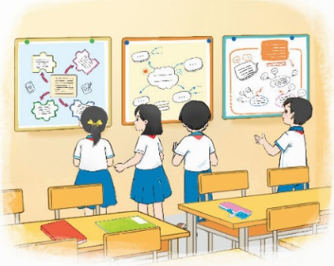  - GV tổ chức cho cả lớp bình chọn sơ đồ tư duy được trình bày thú vị, mạch lạc, khoa học nhất bằng cách gắn một logo trái tim lên góc sơ đồ mà mình tâm đắc.  - GV tổ chức cho HS chơi trò chơi Phóng viên.  - GV nêu luật chơi: Một bạn đóng vai phóng viên, chọn 5 - 7 bạn bất kì và đặt câu hỏi: Bạn thích sơ đồ tư duy nào nhất? Vì sao?  - GV tiếp tục đặt câu hỏi: Em có thể sử dụng sơ đồ tư duy vào những tình huống học tập và sinh hoạt nào? Em hãy đưa ra cách xác định từ khóa, xác định các nội dung và tiêu chí phân loại.  - GV mời một số HS trả lời.  - GV đánh giá, nhận xét và kết luận.  - GV nhắc nhở HS về nhà chuẩn bị đồ dùng tham gia Ngày hội STEM. | - HS chú ý lắng nghe  - HS lắng nghe và vỗ tay tuyên dương những bạn có ý thức tốt, động viên những bạn còn kém.  - HS trưng bày các sơ đồ tư duy.  - Đại diện các nhóm trình bày nội dung sơ đồ tư duy của mình. HS khác xem sơ đồ tư duy của nhóm bạn/.  - HS bình chọn.  - HS tham gia trò chơi.  - HS lắng nghe luật chơi.  - HS lắng nghe câu hỏi.  - HS trả lời:  + Em có thể sử dụng sơ đồ tư duy để sắp xếp kiến thức trong các môn học hoặc sắp xếp thời gian biểu của mình một cách hợp lí và khoa học.  + Xác định từ khóa trọng tâm, nội dung cần ghi vào sơ đồ tư duy.  - HS lắng nghe.  - HS lắng nghe và chuẩn bị.

Vĩnh An, ngày 16 tháng 10 năm 2025
Kí duyệt của BGH  Trần Thị Kim Anh | Người thực hiện  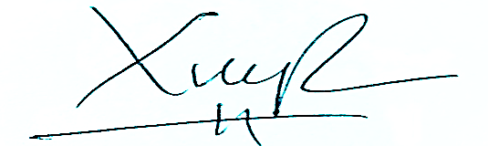  Lương Thị Xuyến

